|  |  |
| --- | --- |
| الجمهورية اليمنية  جامعة إب  كلية العلوم – علوم حاسوب |  |

**3D Game**

**لعبة 3D (Travel in the time )**

أعد هذا المشروع كجزء من متطلبات نيل درجة البكالوريوس في تقنية المعلومات

إب  **2021-2020م**

إعداد الطالب :

1. أنور طه محمد الهتار
2. ضياء مصطفي قائد
3. نايف شاكر الحميدي
4. إبراهيم الحبيشي
5. غمدان الشاوري

**إشراف الدكتور :**

**رشيد الشعيبي**



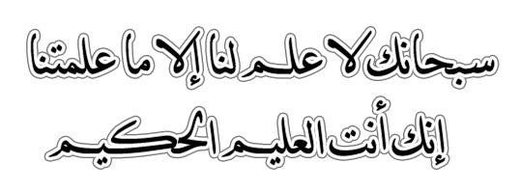



صدق الله العظيم

الشكر والتقدير

نتقدم بخالص الشكر والعرفان بالجميل إلى كل من أعاننا في إ كمال عملنا هذا سواءً من قدم لنا علماً أو رأياً أو نصيحةً أو دعاءً ...

ونخص بالذكر من هؤلاء:

الدكتور/ رشيد الشعيبي

الذين أثرونا بعلمهم في هذا المجال

والذين لم يبخلوا علينا بإجابةٍ أو نصحٍ أو إرشادٍ ...إلخ

فاللهم زدهم علماً وعملاً

وأعظم أجرهم واجزهم عنا خير الجزاء...

**الفهرس**

|  |  |  |
| --- | --- | --- |
| **الموضـــوع** | الصفحة | |
| **الإهداء** |  | |
| **الآية** |  | |
| **شكر وتقدير** | |  |
| الفصل الأول : **مقدمة المشروع** |  | |
| المقدمة |  | |
| نظرة عامة عن اللعبة |  | |
| اسم العبة | |  |
| وصف العبة | |  |
| الجمهور | |  |
| الذي تتحدث عنة العبة | |  |
| الشخصيات في العبة | |  |
| المشاكل المراد حلها | |  |
| المميزات المتوقعة من اللعبة | |  |
| منهجية الحل | |  |
| الأدوات المستخدمة في المشروع | |  |
| حدود المشروع | |  |
| الخطة الزمنية للمشروع | |  |

|  |  |  |
| --- | --- | --- |
| **الموضـــوع** | الصفحة | |
| الفصل الثاني الدراستين التمهيدية والتفصيلية |  | |
| دراسة الجدوى |  | |
| الجدوى الاقتصادية Economic Feasibility | |  |
| الجدوى الفنية أو التقنية Technical Feasibility |  | |
| الجدوى التشغيلية Operational Feasibility |  | |
| الجدوى الزمنية Schedule Feasibility |  | |
| خطة بناء اللعبة | |  |
| اعداد القصة الخاصة باللعبة | |  |
| تعلم فن الروايات | |  |
| تصميم الشخصيات الخاصة باللعبة | |  |
| تصميم البيئات الخاصة باللعبة | |  |
| مكونات بيئات الألعاب landscap | |  |
| التأثيرات و الانميشن Effects and animation | |  |
| البرمجة program | |  |
| العدو Enemy | |  |
| الذكاء الصناعي للاعداء AL Enemy | |  |
| الصوتيات Sound | |  |

**الفصل الأول :**

**مقدمة المشروع**

**(1)**

1.1 مقدمـــة **Introduction**

لقت الألعاب في العصور الحديثة شهرة كبيرة فالشركات أصبحت تتنافس في أفضل لعبة تحصل على أكثر شهرة، والجدير بالذكر أن مستقبل الألعاب مستقبل واعد وله ومعه شعبية كبيرة وللمطورين في هذا المجال طلب كبير

1.2تهيئة وتمهيد **Initialize and pave**

مهمه السفر عبر الزمن لعبه خيالية باستايل واقعي حيث تتكون هذه اللعبة من شخصية اللاعب الرئيسية ريو و ثلاث شخصيات إضافية زعيم العصابة و زعيم القبيلة و المجرم

**1.2.1 نظرة عامة عن اللعبة:**

* **اسم اللعبة:** مهمة السفر عبر الزمن time travel mission
* **وصف اللعبة:**
* **الجمهور (الفئة التي تستهدفها اللعبة):**
* **الذي تتحدث عنه اللعبة:**
* **الشخصيات الرئيسة في اللعبة:**

1.3 المشاكل المراد حلها **The Problems**:

1. اشتهرت الألعاب بنشر القتل والعنف وهدفنا هو تغيير نظرة الناس نحو الألعاب وعمل لعبة تنشر حب المؤاخاة ونشر السلام بين المجتمعات.
2. عدم وجود مشاريع في كليتنا من قبل بنفس هذه الفكرة.
3. كسر حاجز الخوف والتردد في خوض مثل هذه المشاريع.

1 .4 المميزات المتوقعة من اللعبة :

1. القدرة على اختيار الشخصية المناسبة و تلعب بها دور البطل.
2. سهولة استخدام اللعبة.
3. تصميم حديث وجذاب وواقعي.
4. تعمل هذه اللعبة على أجهزة الكمبيوتر المحمول والمكتبي.
5. نافذة تحكم تستطيع من خلالها التلاعب بإعدادات اللعبة
6. إمكانية تغيير أصوات اللعبة.
7. إمكانية تغيير الشخصيات.
8. إمكانية تغيير الأسلحة وكذلك الملابس المناسبة.

1.5 أهداف المشروع **Objects of project:**

1. اشتهرت الألعاب بنشر القتل والعنف وهدفنا هو تغيير نظرة الناس نحو الألعاب وعمل لعبة تنشر حب المؤاخاة ونشر السلام بين المجتمعات.
2. عدم وجود مشاريع في كليتنا من قبل بنفس هذه الفكرة.
3. كسر حاجز الخوف والتردد في خوض مثل هذه المشاريع.
4. الاستمرار في هذا المجال بعد التخرج.

1.6 منهجية الحل **Solution approach** :

لحل المشاكل السابقة سوف نقوم بتصميم لعبة ثلاثية ابعاد من خلال التقنيات التالية :

1. Unreal Engine Environment
2. Maximo Cloud Support
3. Epic website
4. Blender Program
5. Quixel.
6. Blender

1.7 الأدوات المستخدمة في المشروع

1. **Unreal Engine:**

هو عبارة عن برنامج يوفر بيئة تطوير العاب تمكنك من تصميم اللعبة الخاصة بك مع توفير ميزات رائعة غير موجودة في بقية محركات الألعاب الأخرى

وتم اختيار هذه البيئة بدلاً عن Unity للميزات التالية :

1. **يعتبر افضل محرك العاب :**

يعتبر أفضل محرك العاب لتحديثهم المستمر لهذا المحرك وإضافة مميزات جديدة كل فترة.

1. **يوفر هذا المحرك التوافقية**:

يمكنك هذا المحرك من تصدير واستيراد مجسمات دون ان تتأثر هذه المجسمات بعملية التصدير والاسترداد

2. **Maximo Cloud Support:**

عبارة عن منصة توفر لك حركات واقعية يمكن الاستفادة منها.

1. **Epic website:**

هو عبارة عن الموقع الرسمي لمحرك الألعاب Unreal Engine ويمكنك هذا الموقع من تنزيل المحركات الجديدة واستعراض المميزات الجديدة ويمكنك أيضا من الاستفادة من العرض الشهرية التي يتم توفيرها و اكبر ميزة في هذا الموقع هو الــ Documentation الذي يمكنك من خلاله فهم و معرفة كيفية استخدام الــUnreal Engine .

1. **:Blender Program**

بلندر هو برنامج تصميم ثلاثي الأبعاد حُر ومجاني، أطلق تحت رخصة جنو العمومية مفتوح المصدر، يُستخدم لإنشاء أفلام ثلاثية الأبعاد، خدع سينمائية، برامج تفاعلية ثلاثية الأبعاد ألعاب فيديو، ويستخدم في الطباعٍة ثلاثية الأبعاد و يستخدم في انشاء نماذج ثلاثية ٍالابعاد مستوحات من الواقع، متوفر لأكثر من منصة تشغيل من ضمنها لينكس، ماك وويندوز و يتوفر مشغل ملفات .blend لأجهزة الاندرويد (تجريبي) . "بلندر" تتضمن النمذجة , الإكساء، وضع العظام وضبطها ,التحريك , ويتضمن نظاما قويا لمحاكاة الماء والدخان والزجاج والأجسام الناعمة والأجسام الصلبة , ويوجد أيضا متتبع كاميرا , ومحرر فيديو, محرك ألعاب مدمج يستخدم لغة البرمجة بايثون ، ويتضمن محركان ريندر قويان هما cycles و blender internal.

مميزات برنامج بلندر:

* متوافق مع محرك الألعاب Unreal Engine فيمكنك تصدير المجسمات بكل سهولة.
* سهولة الاستخدام.
* إمكانية تحسين شكل التصميم الذي ترغب به حتى تصل الى الشكل المناسب.
* القدرة على تصميم أي شكل ترغب به مع عمل Render لذلك الشكل .
* العديد من التقنيات والأساليب المتقدمة في التحكم بالتصميم.
* اخراج التصميم بشكل واقعي : يمتاز برنامج بلندر انه يحتوي على معالج داخلي خاص به ويعرف هذا المعالج باسم Cycle وهو المسؤول عن عملية الإخراج والتي تعرف باسم Render ويعمل هذا المحرك على اظهار التفاصيل الدقيقة اثناء عملية المعالجة مثل تفاصيل البيئة المجاورة للمشهد او تفاصيل وملامح أوجه الشخصيات حتى يكون المشهد اكثر واقعية قدر الإمكان
* امكانية التحريك السريع : من مميزات برنامج بلندر هو امكانية رسم شخصيات 3D على نماذج هياكل عظام داخليه بالبرنامج وتعريفها سواء كانت حيوان أو انسان أو كائن أخر وبعد ذلك تقوم بتحريك هذه الشخصيات بشكل سلس داخل البرنامج وتحديد مسارات الحركة لها ويسمح لك البرنامج بالتعرف على هيكل العظام وطبقات الجلد وملامح الوجة حتى يتيح لك معالجة التحرك بشكل أسرع وأدق .
* كاميرا داخلية : يعتبر الجزء الرئيسي داخل أي برنامج من برامج التصميم ثلاثي الأبعاد هو الكاميرا الداخلية ، فيتيح لك برنامج بلندر blender كاميرا داخلية تستطيع الاعتماد عليها في تتبع مسارات الحركة من جميع الزوايا والانتقال والتجول داخل المشهد الذي قمت بتصميمه بشكل حري ، وهذا يساعدك على اخراج المشهد كما في مخيلتك بشكل دقيق

1. **Quixel:**

عبارة عن موقع يوفر خامات يمكن تنزيلها وارفاقها بشكل مباشر الى محرك الألعاب Unreal Engine**.**

1.8 حدود المشروع**Limitation of project** :

يشمل المشروع كافة اليمنيين الذين عندهم حب وشغف بالألعاب .

1.9 الخطة الزمنية للمشروع**Gant of Project**

|  |  |  |  |  |  |  |  |  |  |  |  |  |  |  |
| --- | --- | --- | --- | --- | --- | --- | --- | --- | --- | --- | --- | --- | --- | --- |
|  | | ابتداء من شهر فبراير 2021م الى شهر فبراير 2022م | | | | | | | | | | | | |
| الزمن  النشاط | | فبراير | مارس | ابريل | مايو | يونيو | يوليو | أغسطس | سبتمبر | أكتوبر | نوفمبر | ديسمبر | يناير | فبراير |
| المرحلة الأولى | ( التصور العام للمشروع ) |  |  |  |  |  |  |  |  |  |  |  |  |  |
| المرحلة الثانية | ( الخلفية النظرية للمشروع ) |  |  |  |  |  |  |  |  |  |  |  |  |  |
| المرحلة الثالثة (بناء اللعبة) | تجهيز متطلبات المشروع |  |  |  |  |  |  |  |  |  |  |  |  |  |
| تصميم البيئات و الشخصيات |  |  |  |  |  |  |  |  |  |  |  |  |  |
| برمجة اللعبة |  |  |  |  |  |  |  |  |  |  |  |  |  |
| تنفيذ واختبار اللعبة |  |  |  |  |  |  |  |  |  |  |  |  |  |
| المرحلة الرابعة | إعداد الوثيقة النهائية للمشروع |  |  |  |  |  |  |  |  |  |  |  |  |  |
| التوثيق | |  |  |  |  |  |  |  |  |  |  |  |  |  |

**الفصل الثاني:**

**الدراسة التمهيدية والتفصيلية**

**)2(**

**2.1**  دراسة الجدوى

توجد عدة أقسام للجدوى منها :

الجدوى الاقتصادية Economic Feasibility

الجدوى الفنية أو التقنية Technical Feasibility

الجدوى التشغيلية Operational Feasibility

الجدوى الزمنية Schedule Feasibility

وبالتأكيد فإن الجدوى الاقتصادية هي أهم واحدة وأكثرها ارتباطا بالخطة :

**الجدوى الاقتصادية :**

هي عملية إجراء تحليل للفائدة مقابل التكلفة Cost – Benefit Analysis , ويتم تحديد الفائدة بتقسيمها إلى نوعين , الفائدة الملموسة Tangible Benefits , والتي يقصد بها الفائدة المباشرة التي يمكننا قياسها مباشرة ومن أمثلة الفائدة الملموسة :

* عملية تخفيض بعض التكاليف في المشروع أو في المنظمة.
* تقليل الأخطاء في المشروع أو في المنظمة.
* زيادة مرونة العمل في المشروع أو في المنظمة.
* تطوير التخطيط الإداري والتحكم في المشروع أو في المنظمة.
* فتح أسواق جديدة وزيادة فرص البيع.

أما الفائدة الغير ملموسة Intangible Benefits فلا يمكن قياسها بسهولة , ومن أمثلتها :

* ضرورة المنافسة مقابل المشاريع الأخرى.
* زيادة المعلومات والخبرات مع مرور الوقت.
* الترويج للمنظمة ومستواها التعليمي والاستيعابي والتقني.

وكذلك هو الحال عند حساب التكلفة , فهناك التكلفة الملموسة والتي نستطيع قياسها بالعملة المحلية أو بالدولار مباشرة ومن أمثلة ذلك المعدات والأجهزة .

وهناك التكلفة غير الملموسة والتي تكلف المشروع مصروفات ليس بالإمكان حسابها مباشرة بالعملة , ومن أمثلتها : فقدان رضا الزبائن أو زبون معين , وكذلك فقدان معنويات الموظفين أنفسهم .

بالإضافة إلى ذلك هناك نوعين من التكاليف هما : التكلفة مرة واحدة , والتكلفة المتكررة .

**التكلفة مرة واحدة One – Time Costs :**

هناك تكاليف تحسب أو يتحملها المشروع مرة واحدة, وهي التكاليف المرتبطة بانطلاق المشروع لأول مرة ومنها تطوير النظام , مشتريات الأجهزة والبرمجيات , تدريب المستخدم .

**التكلفة المتكررة Recurring Costs :**

وهي التكلفة المستمرة المرتبطة بتطور العمل بالنظام , وتشمل صيانة التطبيقات البرمجية , مصروفات التخزين اليومي للبيانات , الإصدارات الجديدة للبرمجيات والعتاد , التوريدات الاستهلاكية , الاتصالات اليومية , ويدخل في ذلك القيمة الوقتية للمال ( TVM) Time Value of Money .

**دراسة الجدوى الفنية أو التقنية Assessing Technical Feasibility** :

هي دراسة وتحديد القابلية التطويرية للمنظمة على بناء النظام المقدم حسب الخطة المقدمة حسب حجم النظام , وبنيته , وخبرة فريق التطوير وكذلك خبرة المستخدمين في التعامل مع التطبيق .

**الجدوى التشغيلية Operational Feasibility :**

يتم فيها دراسة كيفية قيام النظام المقترح في الخطة الأساسية من حل مشاكل المنظمة أو من وجود إضافات أو مميزات للمنظمة أي فوائد التشغيل أو العمليات المضافة للمنظمة .

**الجدوى الزمنية :**

تحديد الإطار الزمني وتاريخ إنجاز المشروع بالنسبة إلى شروط المنظمة لتنفيذ النظام , ومنها حدود المشروع بالنسبة إلى الزمن , فنظام معين قد يصلح للإنجاز في شهر ولكن لا فائدة منه بعد عام , وهكذا .

بالنسبة للمشروع فعند تحديد الجدوى الخاصة به نجد ما يلي :

**الجدوى الاقتصادية : تكلفة المشروع وفوائده Project costs and benefits**

**الفوائد Benefits :**

توجد فوائد ملموسة وغير ملموسة عديدة للعبة أهمها :

|  |  |
| --- | --- |
| **الفوائد الملموسة** | **الفوائد غير الملموسة** |
| بالنسبة لمطوري اللعبة: يمكن تطوير اللعبة اكثر ورفع نسخة تجريبية منها للسوق و حصول مبلغ مالي منها و كذلك يمكن ان نحصل على دعم مادي لتطوير اللعبة مقابل مميزات أخرى تعطى للاعبين الداعمين للعبة | الاستمتاع في اللعبة.  الحماس و حب الانتصار .  الحصول على شهرة. |

|  |  |
| --- | --- |
| **التكاليف الملموسة** | **التكاليف غير الملموسة** |
| شراء أجهزة قوية : تم شراء ثلاثة أجهزة من قبل فريق اللعبة لكي نستطيع تشغيل محرك الألعاب  تكاليف صيانة | مشاكل ضعف الانترنت  ضعف أداء الأجهزة |

**الجدوى الفنية أو التقنية ( الصعوبات الفنية Technical difficulties )**

**من ناحية اللعبة:**

تحتاج اللعبة إلى فريق عمل مدرب على استخدام محرك الألعاب Unreal Engine ولغات البرمجة C++ كما يحتاج إلى نفس الخبراء أو آخرين لعمل تطوير دوري للعبة.

**من ناحية اللاعبين:**

يمكن لأي لاعب لديه مهارة عادية في اللعب أن يلعب اللعبة بكل سهولة.

**الجدوى الزمنية:**

من مخطط جانت السابق نرى أن الفترة الزمنية المتبقية لإنجاز المشروع غير كافية نظراً لكبر حجم قصة اللعبة وأن اللعبة تحتاج لفترة زمنية أكبر من ذلك لإخراجها بالشكل المناسب لذا ونظرا لضيق الوقت سوف نقوم بعمل demo يحتوي على Game Play لتجربة اللعبة وبقية المراحل ستكون في جزء التطوير ان شاء الله.

2.1 خطة بناء اللعبة

**2,1,1 اعداد القصة الخاصة باللعبة :**

يتم اعداد القصة الخاصة باللعبة بشكل دقيق جدا لأنها تعتبر المحرك الأساسي لنجاح اللعبة ولكي يتم اخراج قصة مضبوطة لابد من الأمور التالية:

1. **تعلم فن الروايات :**

اكتب مقدمة هنا عن الروايات ............................................. :

1. اكتب النقاط الرئيسية التي مررت بها هنا ...............

**2.1.2 تصميم الشخصيات الخاصة باللعبة :**

اكتب هنا مقدمة عن شخصيات اللعبة .... و المعوقات والاشياء اللتي واجهتك

اكتب هنا الخطوات التي مررت بها لما وصلت الى الشكل النهائي للشخصيات

**2.1.3 تصميم البيئات الخاصة باللعبة**

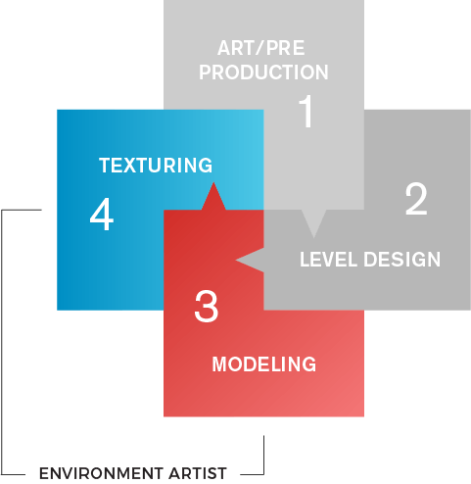**دور مصمم البيئات في اللعبة:**

دور فنان البيئة هو دور باني العالم. المهمة ليست أقل من صياغة المساحات التي ستخلق إحساسًا بالانغماس، وتساعد في سرد قصة، والعمل جنبًا إلى جنب مع تصميم المستوى (Level Design) وأسلوب اللعب (Play Mode). يعمل فنانو البيئة في طليعة تطوير ألعاب الفيديو، وعادة ما يتعاونون بشكل وثيق مع مصممي المستوى لتصور وبناء وصقل المحتوى ثلاثي الأبعاد الذي يساعد على تحديد الجمالية وتدفق اللعب.

البيئات بشكل عام تمثل المحيط والمجال التي تتم فيها احداث اللعبة والبيئات كما هو معروف تتكون من الجبال والتلال والبحار والأشجار والاحجار و كذلك السماء و الهواء والاضاءة (الشمس).

وتنقسم البيئات من حيث الابعاد الى قسمين :

**القسم الأول البيئات ثنائية الابعاد: -**

هي عبارة عن بيئات ذات بعدين فقط x,y في بداية تطوير الألعاب اشتهرت الألعاب ثنائية الابعاد كثيراً و من أمثلة الألعاب ثنائية الابعاد اللعبة الشهيرة "سوبر ماريو" التي اشتهرت قديما

**القسم الثاني البيئات ثلاثية الابعاد: -**

تعتبر البيئات ثلاثية الابعاد ذات الابعاد (x,y,z) اكثر واقعية واكثر جاذبية للعبة لأنها تمكنك من التحرك في الثلاثة الاتجاهات وهذا النوع من البيئات يعتبر اشهر بكثير من البعد الثنائي و أصبحت شركات الألعاب تعتم بتطوير هذا النوع من الألعاب وأيضا يفضل اللاعبين الألعاب ثلاثية الابعاد اكثر من ثنائية البعد لما تعطيه من واقعية ومتعة في اللعب

**مكونات بيئات الألعاب**

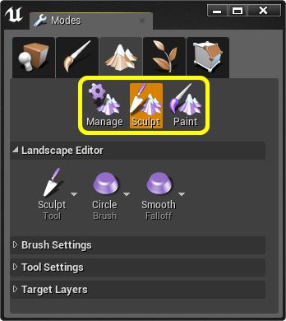تتكون بيئة الألعاب من مكون رئيسي يسمى في مصطلح تطوير الالعاب landscape وهو يعني المنظر الطبيعي و هي عبارة عن قطعة منبسطة لها طول وعرض يتم ادخالهما بداية انشاء هذا المنظر الطبيعي و تحتوي على السماء الافتراضية التي توفرها Unreal Engine يوجد في Level على شكل Map وهناك ثلاثة أساليب (Modes) للتعامل مع الــ Landscape وهي Manage , sculpt, Paint

|  |  |  |
| --- | --- | --- |
| الايقونة | الأسلوب | الوصف |
|  | أسلوب إدارة | يسمح لك بإنشاء Landscape جديد، وتعديل مكونات هذا المنظر ، أضافة و نسخ ولصق و استدعاء و تصدير أجزاء المنظر . |
|  | أسلوب النحت | يسمح لك بتغير شكل المنظر الخاص بك باستخدام الأداة المطلوبة ... تستخدم هذه الأداة لعمل الهضاب والمرتفعات والجبال |
|  | أسلوب الطلاء | تتيح لك تعديل مظهر الـ landscape الخاصة بك وعمل textures لذلك المنظر مثلا عمل خامة لمنطقة خضراء او خامة جبل او خامة طريق. |

و كل Model يحتوي على خامة خاصة به فيمكن تطبيق تلك الخامات على البيئات و الجدير بالذكر ان هناك أيضا للبيئات خامة خاصة بها تسمى هذه الخامة landscape Material وتتكون هذه الخامة من عدة طبقات

طبقة الDart ,grass ,rock

**2,1,3 التأثيرات و الانميشن Effects and animation**

**2,1,4 البرمجة**

برمجة الألعاب هي قسم الرئيسي لتطوير اللعبة وتشير إلى الكود المكتوب لإضفاء الحيوية على اللعبة. يتضمن أخذ المواصفات من المطورين العبة وترجمتها إلى لعبة وظيفية وقابلة للعب .تتم كتابة معظم الألعاب باستخدام لغة برمجة C أو C ++ وتتطلب مهارات حاسوبية ورياضية ومنطقية قوية. وتعد برمجة الألعاب مهمة معقدة  وتتطلب مجموعة كبيرة من المبرمجين للعمل معًا. هذا لأن المبرمجين هم المسؤولون عن كل شيء ، من رسم خرائط تضاريس اللعبة إلى تنفيذ الذكاء الاصطناعي. .

**برمجة C++**

هي لغة برمجة متعددة الاستخدامات تتيح لمن يتقنها أن يكونوا قادرين على حل المشكلات المعقدة واكتساب فهم كبير لكيفية عمل البرامج. ويُطلق على البرنامج الذي يمكن استخدام البرمجة في هوC ++ اسم [Visual Studio](https://visualstudio.microsoft.com/) ، وهو بيئة تطوير متكاملة أو بيئة تطوير متكاملة. إنها منصة على مستوى صناعة الألعاب بها العديد من الأدوات والميزات للمساعدة وتتضمن الإجراءات إنشاء متغيرات وفئات وكائنات ومصفوفات ووظائف وملفات رأس والمزيد ، ثم باستخدام الرسومات وإنشاء الرسوم المتحركة والإطارات والحركة.

**ما هي أدوار ومسؤوليات مبرمج الألعاب؟**

* كتابة رمزًا فعالًا يتماشى مع مواصفات مطور اللعبة
* تجميع المنصات التي تشغل الألعاب
* اختير لغة الترميز التي سيتم استخدامها
* العمل عن كثب مع المصممين والمطورين خلال العملية برمتها
* ضمان سير الإنتاج بسلاسة
* إنشاء اختبارات وإجراءات الوحدة
* مواصفات الوثيقة
* كتابة وظائف البرنامج النصي والتفاعلات
* تحفيز الذكاء الاصطناعي في المعارضين
* إنشاء واجهة المستخدم
* تطوير أدوات مخصصة
* إنشاء نماذج أولية لمرحلة مبكرة
* استكشاف الأخطاء وإصلاحها وتصحيح الأخطاء

**ما هي المهارات اللازمة لتصبح مبرمج ألعاب؟**

* القدرة على كتابة كود نظيف وفعال
* معرفة قوية بلغات البرمجة المختلفة مثل C ++
* خبرة في العمل مع محركات الألعاب مثل Unreal Engine
* معرفة ببرامج الرسوم المتحركة ثنائية وثلاثية الأبعاد
* معرفة الآليات الداخلية لمنصات الألعاب المختلفة
* الإلمام بعملية إنتاج اللعبة
* معرفة واسعة بأنواع واتجاهات الألعاب
* معرفة التطورات المختلفة في صناعة الألعاب
* مهارات رياضية قوية
* القدرة على العمل بشكل جيد في فريق
* العقلية التحليلية
* مهارات اتصال قوية
* مهارات حل المشاكل
* القدرة على الوفاء بالمواعيد النهائية ومتطلبات العميل

**2,1,5 العدو**

يعد تصميم الأعداء جزءًا مهمًا من نظام قتال. والأعداء هم التحدي الذي يواجهه اللاعبون للتغلب عليه باستخدام نظام القتال وأيضا لديها القدرات

* **قدرات**

لدى الأعداء هجوم واحد على الأقل وغالبًا ما يكون وسيلة للدفاع عن أنفسهم .لكن في بعض الألعاب ، يكون للأعداء هجمات متعددة بمتغيرات مختلفة مثل الضرر المُتسبب و يمكن للاعب إما محاولة تجنب الهجوم أو صد الهجوم أو الهجوم المضاد بطريقة ما.

* **هدف**

من المهم أن يتحدى أعداء مختلفون اللاعب بعدة طرق لإبقائهم مشاركين في اللعبة. والأعداء مصممون بشكل عام لغرض مميز في الاعتبار وذلك لإجبار اللاعب على سلوك مختلف عند محاربة أعداء. بمعنى آخر ، مجموعة متنوعة من الأعداء ضرورية لتقديم مجموعة متنوعة من التحديات للاعب.

* **أغراض** **العدو**

تتمثل إحدى طرق تصنيف الأعداء في أغراض اللعب الخاصة بهم. هذا يقسم الأعداء إلى "أربعة أدوار رئيسية متكررة: المؤكدين ، المنفذين ، المحطمون والمتحدون."كل من هذه الأدوار وظيفة العدو داخل اللعبة وكيف يجب أن يتفاعل اللاعب معها.

التوكيد هم أعداء يؤكدون على ميكانيكي معين. إنهم يشجعون اللاعبين على استخدام هجمات أو قدرات معينة ضدهم لهزيمتهم ، ولكن في نفس الوقت لا يزال من الممكن القضاء عليهم بالوسائل العادية.

المنفذون هم أعداء يجبرون اللاعب على استخدام ميكانيكي معين لهزيمتهم. هذا يعني أنه لا يمكن للاعب هزيمتهم إلا باستخدام هذه الآليات المحددة ، مع وجود آليات أخرى لها تأثير ضئيل أو (في كثير من الأحيان) بلا تأثير.

المحطمون هم أعداء يمكن هزيمتهم بسهولة ويسمح للاعب بالاستمتاع بتحطيمهم.

المنافسون هم أعداء أقوياء ويهدفون إلى تحدي اللاعب واختبار مهاراتهم.

يجبر المنفذون اللاعب على تذكر كيفية محاربتهم وإعطاء شعور بالرضا عند القيام بذلك بشكل صحيح. يشير التوكيد إلى خطر عدم معرفة اللاعب بوجود طريقة أفضل لمحاربة العدو والتسبب في استمرار القتال لفترة طويلة جدًا. للتخفيف من هذه المخاطر ، من المهم إبلاغ اللاعبين بما يمكن توقعه من عدو مختلف وكيفية محاربته على أفضل وجه.

**2,1,6 العداء AI**

يتحكم العدو AI في كيفية تحرك جميع الأعداء والهجوم والرد على أحداث معينة إلى جانب الذكاء الاصطناعي ، غالبًا ما يكون هناك أيضًا مجموعة من الذكاء الاصطناعي تتحكم في أي عدو يهاجم متى يهاجم. واهم الأوامر المرتبطة AL

هجمات العدو ، متبوعة بتجميع الأعداء ، وسلوك الأعداء الآخر وأيضا التي تتضمن قتالًا بعيد المدى.

* **مهاجمة الأعداء**

لا يهاجم الأعداء اللاعب في وقت واحد أو بعد فترة وجيزة من بعضهم البعض وذلك ليتيح للاعبين تجنب الهجمات ويمنحهم الفرصة لمهاجمة الأعداء بأنفسهم دون إرباك. هذا مهم لمنع إحباط اللاعب ، مما يؤدي إلى الشعور بالظلم في نظام القتال ؛ ومع ذلك ، يتعرض اللاعب للهجوم في كثير من الأحيان بما يكفي ليحافظ على إحساسه بالخطر.

وإن مهاجمة الأعداء المتعددين في وقت واحد تجعل من الصعب على اللاعب تجنب كل الهجمات.وتنظيم وتيرة الهجمات يمنع المعركة من أن تكون فوضوية وتصبح غير قابلة للقراءة بالنسبة للاعب ، وبالتالي الشعور بالظلم.

عادة لا يهاجم الأعداء اللاعب من خارج الشاشة. هذا يعني أن الأعداء يجب أن يكونوا على دراية بما يمكن أن تراه الكاميرا. هذا قوي بشكل خاص للهجمات التي لا يوجد فيها سوى إخبار مرئي ولا يوجد تحذير صوتي للاعب ، وبالتالي يصبح الأمر محبطًا للاعبين لأنهم لا يستطيعون الاستجابة لشيء لم يكونوا على علم بأنه قادم. ، يحاول الأعداء أيضًا عدم التنقل بين اللاعب والكاميرا ، وهو أمر أسهل نظرًا لأن اللعبة تحتوي على مواضع ثابتة للكاميرا في كل مستوى. من المفيد للعدو AI أن يأخذ الكاميرا في الحسبان لمنع إحباط اللاعبي

* **تجمع العدو**

تجمع الأعداء في عدة ألعاب تم تقسيم الأعداء إلى مجموعتين حول اللاعب. مجموعة واحدة قريبة ومجموعة واحدة بعيدة

المجموعة القريبة هم أعداء قريبون من اللاعب ويشكلون تهديدًا مباشرًا ، ويتكونون فقط من عدد قليل من الأعداء. المجموعة البعيدة هي أعداء بعيدون عن اللاعب وتحتوي على جميع الأعداء الآخرين. هذا مفيد جدًا في التأكد من عدم وجود عدد كبير جدًا من الأعداء بالقرب من اللاعب ويساعد في تحفيز حركة اللاعب وجعل عدد قليل من أعداء الذكاء الاصطناعي يملأون مساحة بشكل أكثر فاعلية .

يتنقل الأعداء باستمرار بين المجموعة القريبة والبعيدة عن طريق التحرك والتكيف مع حركة اللاعب. تستخدم هذه المجموعة أيضًا للتحكم في من يهاجم اللاعب. فقط الأعداء من المجموعة القريبة يهاجمون اللاعب في الواقع ، مع الأعداء من المجموعة البعيدة قد يستخدمون هجمات بعيدة المدى إذا كانوا قادرين عليها. عادة ما تكون روايات هذه الهجمات اللاحقة أكثر وضوحًا ، لأن اللاعب عادة ما يركز على المجموعة الأقرب.

* **سلوك العدو الآخر - الخمول والدفاع والمطاردة**

عندما لا يهاجم الأعداء ، فإنهم غالبًا ما يتحركون حول اللاعب ، ذلك لتشجيع الأعداء الآخرين ، أو سخرية اللاعب. هذا مهم جدًا لجعل الأمر يبدو كما لو أنهم ما زالوا يشاركون في القتال بدلاً من مجرد انتظار دورهم لمهاجمة اللاعب. يحاول الأعداء أيضًا التحرك ليكونوا على الشاشة أو التبديل إلى المجموعة القريبة قبل مهاجمة اللاعب.

في بعض الألعاب ، يمتلك الأعداء أيضًا القدرة على الرد على هجمات اللاعب بالحظر أو المراوغة أو الهجوم المضاد. يمكن أن يساعد الحظر والمراوغة في تعليم اللاعب ما هي الهجمات التي لا تعمل ضد هذا العدو المحدد دون معاقبة اللاعب لاستخدام هذا الهجوم. الهجوم المضاد من قبل الأعداء هو طريقة أكثر وضوحًا ، لكنها لا ترحم ، لتعليم اللاعبين نفس الشيء. يؤدي هذا أيضًا إلى زيادة صعوبة اللعبة بشدة وبالتالي نادرًا ما يتم مشاهدته ، أو موجود فقط في إعدادات صعوبة أعلى.

يحاول الأعداء عادة متابعة اللاعب عندما يحاول اللاعب ترك القتال. هذا يحافظ على انخراط اللاعبين في القتال ويشجعهم بقوة على هزيمة الأعداء.

* **سرعة العدو**

إذا كان الأعداء أسرع أو نفس سرعة اللاعب ، فلا يمكن للاعب أبدًا الانسحاب من القتال. هذا يعني أنه عندما يتحول العدو إلى عدواني ، يجب على اللاعب القتال حتى الموت ولا يمكنه الهروب. يؤدي هذا إلى مواقف لا يستطيع فيها اللاعب الفوز وينتظر فقط الموت. هذا ليس ممتعًا. ومن منظور التصميم ،لابد من تسمح للاعب من تجاوز كل الأعداء حتى نهاية اللعبة.

* **عودة**

إنه لأمر جيد أن يكون لديك عودة للاعب ولكن من الأفضل القيام بذلك دون قهر. كلما طالت مدة رد اللاعب ، زاد إزعاجه. بالنسبة إلى لعبة تقمص الأدوار ، لا تسمح للاعب بتعرض المزيد من الضرر أثناء الضربة القاضية ، ولا تقم أيضًا بإطلاق ضربة قاضية أخرى أثناء وجودك في حالة الضربة القاضية. أنت لا تريد الدخول في حلقة نهائية للاعب يرتد حول الشاشة!

* **دور ضربة قاضية للعدو:**

إذا اخترت أن يكون لديك ضربة قاضية للعدو ، فلا ينبغي للعدو أن يقهر أبدًا ويجب أن يكون قادرًا على الإطاحة به حتى أثناء وجوده في حالة الضربة القاضية

فيما يتعلق بالحظر ، فإن القاعدة العامة الجيدة هي أن اللاعب لا يمكنه المرور عبر الأعداء. قد يمر الأعداء من خلال اللاعب إذا وضعوا تحركات. يجب ألا يمر الأعداء من خلال اللاعب إذا كانت لديهم حركة أكثر ديناميكية مثل سلوك البحث. بينما يكون الأعداء في حالة من الصدمة

**2,1,7 الصوتيات**

تلعب تصميم الصوت والموسيقى دورًا مهمًا في التجربة الشاملة لألعاب الفيديو الحديثة. يمكن أن يساعد صوت على خلق التوتر وإضافة العاطفة وبناء الانغماس في عالم اللعبة وحتى حل مشكلات التصميم. ومع ذلك تعد الأصوات جزءًا أساسيًا من أي لعبة. فهي أداة لجذب لالعبين والتحكم بمشاعرهم اثناء للعبة وتتكون من نوعين من الصوت - موسيقى الخلفية ، أو الموسيقى التصويرية ، والمؤثرات الصوتية ، والمعروفة أيضًا بالأصوات غير الموسيقية. يشير الصوت إلى جميع الألحان والموسيقى المحيطة التي تسمعها في إحدى الألعاب. وهي تشمل أي شيء غير موسيقي يمكن سماعه خلال اللعب. خطوات الشخصيات ، الطلقات النارية ، أصوات المحرك كلها أمثلة على تأثيرات الصوت.

على الرغم من وجود اختلافات كثير في تصميم اللعبة ،لا انها تحتوي ألعاب الأكثر نجاحًا على عنصر واحد مهم في شائع القدرة على جذب اللاعبين ، يتم امتصاص الاعب داخل العبة وغالبًا ما يفقد المرء إحساسه بالوقت ويكتسب إرضاءًا قويًا

تؤدي إلى تجربة لعب غامرة التي تمكن أن يتمتع الاعب بها بشكل خاص وتلعب موسيقى الخلفية دورًا مهمًا فيها. يمكن لعبها

تم استخدام المؤثرات الصوتية في صناعة الألعاب منذ السنوات الأولى من وجودها ، يمكن سماع أول مثال على الإطلاق للتأثيرات الصوتية في لعبة عام 1972 تسمى Pong. لقد كان صوت صفير يشبه السونار يتم إصداره في كل مرة تصطدم فيها كرة افتراضية بمجداف. ومع ذلك ، تحتوي الألعاب الحديثة في الغالب على مجموعات معقدة من الأصوات ، والتي تشمل كلاً من المؤثرات الصوتية والموسيقى التصويرية. تجذب المشاريع الكبيرة الملحنين وفرق مهندسي الصوت المشهورين الذين ينشئون مسارات صوتية وتأثيرات صوتية جذابة لجعل الألعاب أكثر إثارة. لكن هل هذا ضروري حقا؟ هل يؤثر الصوت على تجربة اللاعبين إلى حد كبير بحيث يستحق إنفاق الوقت والمال على إنشاء الموسيقى والمؤثرات الصوتية؟ وفقًا لتجربتنا ، فهي تعمل حقًا

* **تطور الصوت في ألعاب الفيديو**

بدأ ادخل الصوت الى لالعاب في عام 1972 مع Pong. على الرغم من أن Pong كانت مبسطة في تصميم ألعاب الفيديو والمؤثرات الصوتية التي عملت بها. الأصوات المستخدمة في لعبة Pong التي تثير المشاعر والأفعال وردود الفعل الجسدية لدى اللاعبين. ثم بعده لعبة Space Invaders وكانت تستخدم أدوات بسيطة في انتاج الصوات الى ان بداء بحلول التسعينيات أصبح بإمكان صنع الموسيقى في الألعاب بأدوات حقيقية. استمر بعض الملحنين في صنع الموسيقى اللحنية وإنشاء المؤثرات الصوتية. ثم بعد ذالك في بداية القران الواحد والعشرين اصبح عنصر أساسي بارز في صوت الألعاب الحديثة هو استخدام الموسيقى الديناميكية.ولكن أصبحت الألعاب معقدة ولم تعد بحاجة إلى أن يتم لعبها بشكل خطي أو تحتوي على أحداث مكتوبة بالكامل ، مما يعني أن استخدام موسيقى أفضل في للعبة وسنحتاج إلى التفاعل مع الأحداث في اللعبة ، مهما كانت.

ومع تقدمنا في المستقبل ، سيستمر دور الأصوات في الألعاب في لعب دور كبير في تشكيل تجاربنا. فماذا يمكننا أن نتوقع؟ مع نمو ألعاب الواقع الافتراضي بسرعة ، أنه من متحمس لرؤية كيف يتعامل الملحنون ومصممو الصوت مع تحديات الصوت ثلاثي الأبعاد.

* **أسباب لاستخدام المؤثرات الصوتية والموسيقى في اللعبة**

• الصوت يجعلون اللعبة أكثر إثارة

مزيج من الموسيقى التصويرية والمؤثرات الصوتية التي تتماشى تمامًا مع الأحداث في لعبتك ستضيف بالتأكيد إلى جو اكثر اثارة . تعد كل من الموسيقى والمؤثرات الصوتية مهمة ، ويجب استخدام كليهما بشكل صحيح لخلق تجربة غامرة للاعب. على سبيل المثال ، عادةً ما تكون المؤثرات الصوتية في المشاهد الديناميكية عالية ومثيرة ، بينما تتبع الموسيقى الخلفية المزاج العام للمشهد ، كونها مشجعة وحيوية. أثناء الحوارات المهمة ، عندما نحاول إبراز مشاعر الشخصيات

• موسيقى التصويرية اللائقة تجعل اللعبة لا تنسى

في حين أنه من الصعب تحديد مدى تأثير موسيقى الخلفية على أداء اللاعبين ، فمن الواضح أنها تساعدهم على تذكر اللعبة بشكل أفضل. تترك الموسيقى التصويرية الرائعة أثرًا عميقًا في أذهان اللاعبين ، مما يساعدهم على تذكر حبكة اللعبة وأحداثها حتى لو لم يلعبوها منذ سنوات. بالإضافة إلى ذلك ، تجعل الموسيقى اللائقة لعبتك متميزة عن غيرها من المشاريع المماثلة .

• تجعل المؤثرات الصوتية عالم اللعبة أكثر سحرًا

هذا مهم بشكل خاص عند الحديث عن ألعاب واقعية ، مثل ألعاب التصويب من منظور الشخص الأول أو محاكات السباق. يستخدم بعض مطوري الألعاب بنادق حقيقية لتسجيل الأصوات لنظرائهم داخل اللعبة. تشبه السيارات الافتراضية السيارات الحقيقية ليس فقط في تصميمها ولكن أيضًا في طريقة صوتها مما يسمح هذا الأسلوب للمطورين بجعل الألعاب أقرب إلى الواقع

• تساعد المؤثرات الصوتية اللاعبين على التنقل عبر عالم اللعبة بشكل أفضل وفهم ميكانيكا اللعبة بشكل أسرع

إن الاختيار الصحيح للموسيقى التصويرية يسمح للاعبين بتذكر اللعبة بتفصيل كبير. تخدم المؤثرات الصوتية المتطابقة بشكل مناسب غرضًا مختلفًا - فهي تساعد اللاعبين في العثور على الاتجاهات داخل بيئة اللعبة ، وتتبع الأعداء أو العناصر القيمة ، وربط تجاربهم البصرية بتجاربهم الصوتية. على سبيل المثال

• تزيد الموسيقى التصويرية من مشاركة اللاعبين في العب ، مما يجعلهم يلعبون لفترة أطول

تسمح الموسيقى التصويرية المختارة بشكل صحيح للاعبين بالاسترخاء والاستمتاع باللعبة دون إيلاء الكثير من الاهتمام لمقدار الوقت الذي يقضونه فيها. في الألعاب ذات اللعب الهادئ والثابت ، يجب أن تكون موسيقى الخلفية مريحة لتضيف إلى هدوء اللعبة وتجعل اللاعب يشعر بالراحة. من ناحية أخرى ، يجب أن تستخدم الألعاب الديناميكية الموسيقى والتأثيرات التي تشجع اللاعبين على أن يكونوا أكثر نشاطًا.

* **أهمية الموسيقى في العاب**

تُستخدم الموسيقى بشكل أساسي في ألعاب الفيديو لضبط السرعة وامتصاص اللاعبين للعبة. تتميز ألعاب المنصة بموسيقى تصويرية كهربائية لتحفيز اللاعبين عليها فهي تؤدي إلى الانغماس الاعب في اللعبة

تُستخدم الموسيقى أحيانًا لخلق حالة مزاجية معينة أو تعكس أجواء لعبة

تُستخدم الموسيقى لخلق تأثير الدرامي. على سبيل المثال ، فإن المهمة التي تتطلب من اللاعب التسلل والتخفي وعدم الإمساك به ستحتوي على ملاحظات فردية بطيئة وطويلة. لقد أصبحت الألعاب سينمائية بطبيعتها ، لذا فمن المنطقي أن تكون الجوانب السردية مصاحبة لها.

تُستخدم الموسيقى في ألعاب محاكاة الحياة لخلق جو من الاسترخاء . وبالمثل ، تتميز بعض الألعاب أيضًا بلحظات موسيقية هادئة ومريحة لتفريق النغمات القاسية والدرامية التي تُسمع أثناء المعارك. غالبًا ما تُستخدم هذه الموسيقى التصويرية في مجموعات من الموسيقى الباردة وتتميز بآلات وأساليب موسيقية مهيأة لخلق هذا الجو الهادئ.

تُستخدم الموسيقى بشكل فعال في الألعاب والترفيه الأوسع عبر الإنترنت لجعل اللاعبين يشعرون بطريقة معينة. يمكن استخدامه لإغراق اللاعبين في اللعبة أو يمكن استخدامه لضبط نغمة أو موضوع اللعبة نفسها. في النهاية ، تعد الموسيقى ضرورية للعبة مثل الرسومات وطريقة اللعب الجيدة وتقطع شوطًا طويلاً لتحديد مدى استمتاع اللاعب بتجربة اللعب.

* **طرق أساسية لاستخدام الصوت في ألعاب الفيديو**

• الصوت السياقي / السردي

وهو أكثر استخداما . مثل - مثل تحريك شخصية أو استخدام قدرة أو اختيار اللاعب لشيء ما في واجهة المستخدم - نحتاج إلى سماع شيء يبدو "مناسبًا" في نفس الوقت. إذا لم نسمع شيئًا ما عند توقعه ، فقد يكون من أقوى الطرق لفقدان هذا الشعور بتعليق عدم التصديق في التجربة. يجب أن تكون هذه الأصوات موجودة ، ولكن يجب أيضًا أن يتم تصميمها وفقًا للإيماءة المرئية.

• تحدد المساحة

في مساحة صغيرة يكون المستمع أقرب. هذا يعني ان الصوت سيذهب مباشرة إلى أذنه. يعطي هذا طابعًا مختلفًا تمامًا لكل ما نسمعه في مساحة صغيرة بدلاً من مساحة كبيرة. بالإضافة إلى ذلك ، تلعب المواد الموجودة في هذه المساحات دورًا كبيرًا في الأصوات التي نسمعها. نسمع أنواعًا معينة من الأصوات أكثر عند وجود أسطح صلبة ومسطحة على عكس الأرائك القماشية المنحنية.

• تعزيز الانغماس (في الواقع الافتراضي)

* **أنواع أصول الصوت.**

• الصوت جديلة

هي أصوات مركبة تسمح لك بتعديل سلوك تشغيل الصوت ، والجمع بين المؤثرات الصوتية ، وتطبيق معدّلات الصوت مع عقد الصوت لتغيير الإخراج النهائي.

• توهين الصوت

تسمح أصول توهين الصوت بتعريف خصائص التوهين بطريقة قابلة لإعادة الاستخدام. في أي مكان يمكنك تحديد خصائص توهين الاستخدام لمرة واحدة ، يمكنك بدلاً من ذلك تحديد أصل توهين الصوت. يسمح هذا بضبط خصائص التوهين دون الحاجة إلى إعادة النظر في كل صوت على حدة. .

• تأثيرات الصدى

هي أصول صوت قابلة للتحديد مع العديد من الخصائص التي يمكن تعديلها بسهولة وتطبيقها على أي حجم صوت يتم وضعه في مستواى

• فئة الصوت

هي مجموعة من الخصائص التي يمكن تطبيقها على عدد من أصول الصوت.

تعمل الخصائص داخل فئة الصوت كمضاعفات للقيم الحالية وسيتم تنفيذها بواسطة جميع أصول الصوت المخصصة لفئة الصوت.

الخصائص العامة.

• الحجم .

• البيئة

• تردد مرشح الترددات المنخفضة

• مقياس مسافة التوهين

• التشغيل دائمًا

• مزيج الصوت

هو العملية التي يتم من خلالها فك تشفير مصادر الصوت وخلطها معًا ، وتغذية نقطة نهاية جهاز الصوت (تسمى المحول الرقمي إلى التناظري ، أو DAC )، ويتم تشغيلها في النهاية على مكبر صوت واحد أو أكثر. تختلف أجهزة عرض الصوت على نطاق واسع في بنيتها ومجموعة الميزات ، ولكن بالنسبة للألعاب ، حيث يكون التفاعل وخصائص الأداء في الوقت الفعلي أمرًا أساسيًا ، يجب أن تدعم فك التشفير في الوقت الفعلي ، والاستهلاك الديناميكي ومعالجة معلمات الصوت ، وتحويل معدل العينة في الوقت الفعلي ، ومجموعة متنوعة من ميزات تقديم الصوت الأخرى ، مثل تأثيرات معالجة الإشارات الرقمية

• صوت الحوار وموجة الحوار

تستخدم الأصول لتوليد أحداث الحوار في اللعبة، وصياغة العناوين الفرعية، والمكمل للجهود التوطين.عند تحرير الحوار التي تم إنشاؤها حديثا صوت الأصول، يمكنك تحديد الجنس و تعدد لصوت الممثل وعلى الرغم من أنك لم تقم بتحديد أي أصول الصوت داخل الحوار الصوت، يمكن الرجوع إلى المعلومات المقدمة هنا داخل الحوار الموج.

* **التوهين**

تحدد هذه الخاصية الوظيفة التي تحدد معدل التوهين عبر المسافة. هناك عدد من الوظائف المختلفة للاختيار من بينها:

• خطي

عند استخدام هذه الوظيفة ، سينخفض مستوى الصوت خطيًا وبالتالي تكون التغييرات في الحجم ثابتة حيث يتحرك المستمع باتجاه المصدر وبعيدًا عنه. هذه الوظيفة جيدة للتلاشي بين أصوات الخلفية الكبيرة التي لا تحتاج إلى إعدادات إسقاط مكاني ثلاثي الأبعاد مركزة بإحكام.

• لوغاريتمي

عند استخدام هذه الوظيفة ، يخفف مستوى الصوت بحيث تكون التغييرات في الحجم أكبر على مسافات قريبة ، وأقل في المسافات البعيدة. هذه الوظيفة جيدة للأصوات الموضعية التي تحتاج إلى مواضع ثلاثية الأبعاد جيدة ، بينما تظل مسموعة على مسافات معقولة.

• معكوس

عند استخدام هذه الوظيفة ، تكون التغييرات في الحجم مماثلة لتلك الخاصة بالمنحنى اللوغاريتمي ، ولكنها مبالغ فيها بدرجة أكبر. هذه الوظيفة جيدة للأصوات التي تحتاج فقط إلى أن تكون مسموعة فقط من مسافات بعيدة ، ولكن ذلك يرتفع بشكل ملحوظ حيث يقترب المستمع من المصدر.

• عكس السجل

عند استخدام هذه الوظيفة ، تكون التغييرات في الحجم أقل في المسافات القريبة ، مع وجود اختلافات أكثر دراماتيكية في المسافات البعيدة. هذه الوظيفة جيدة للأصوات التي يجب أن تكون عالية عبر مسافات أكبر.

• صوت طبيعي

تحاول هذه الوظيفة نمذجة سلوك هبوط أكثر "طبيعي" لإنتاج سلوكيات أقرب إلى الواقع. هذه الوظيفة هي نوع

شكل التوهين

• جسم كروى

هذا هو الإعداد الافتراضي وينتج شكل توهين كروي ، وهو مفيد لمعظم الأصوات الموضعية لأنه يصمم كيفية انتشار الصوت في العالم الحقيقي.

• أسطوانة

ينتج عن ذلك شكل توهين على شكل كبسولة (أسطوانة ذات نهايات مستديرة) ، وهذا مفيد لأشياء مثل أنابيب المياه ، حيث لا يريد الصوت أن يظهر وكأنه يأتي من نقطة واحدة محددة في الفضاء - سيتبع ذلك صوت الغرغرة طول الأنبوب

• صندوق

ينتج عن هذا شكل مربع توهين ، وهذا مفيد لأشياء مثل نغمات الغرفة / الأجواء حيث يمكنك تحديد شكل الصندوق لمطابقة شكل الغرفة.

• مخروط

ينتج عن ذلك شكل توهين مخروطي ، وهذا مفيد في المواقف التي تريد فيها نمط توهين اتجاهي - على سبيل المثال ، مكبرات الصوت في الخطاب العام

**الفصل الثالث**

**تصميم اللعبة**

**)3(**

**تصميم العبة**

1. **مقدمة**

تعتبر مرحلة تصميم اللعبة من اهم المراحل التي يمر بها دورة حياة تطوير اللعبة وفي هذه المرحلة يتم تجهيز القصة الخاصة باللعبة وصياغة احداثها بشكل متسلسل ومقبول بالإضافة الى عمل السيناريو الخاص باللعبة وتصور مشاهد واحداث اللعبة وكذلك تصميم الشخصيات على أوراق ثم عمل المجسمات الخاصة بها، ويتم بعد ذلك تصميم البيئات الخاصة باللعبة وعمل الحركات والتأثيرات اللازمة للشخصيات والبيئات ثم بعد ذلك يتم برمجة اللعبة واختيار أسلوب القتال ومن ثم برمجة اللاعبين والاعداء و يأتي أخيرا تصميم واجهة المستخدم

* 1. **القصة Story :**
  2. **الشخصيات**
  3. **البيئات** **Environments:**

كل بيئة من بيئات اللعبة تعبر بشكل مناسب عن احداث اللعبة وعن الأجواء المتناسبة مع اللعبة البيئات الخاصة بالمشاهد العاطفية يجب ان تكون البيئات توحي بالعاطفة والبيئات الخاصة بالقتال يجب ان يكون الجو مناسب للقتال حتى يلقى اللاعب انطباع وارتياح من اللعبة

تحتوي لعبتنا لعبة مهمة السفر عبر الزمن على ثلاث بيئات كما هو موجود في القصة ومن المعروف بأن البيئات هي التي توضح الغرض من القصة. نبتدئ في ترتيب البيئات حسب القصة وتسلسلها واحداثها ابتداءً من عند ريو واخته في منزلهم الذي يحكي قصتهما والظروف التي عاشاها سويا بعد وفاة والدهما في حادث السير الذي سيتم معرفة من المتسبب في قتل الاب في الفصل الثاني من القصة (العمل في المنظمة).

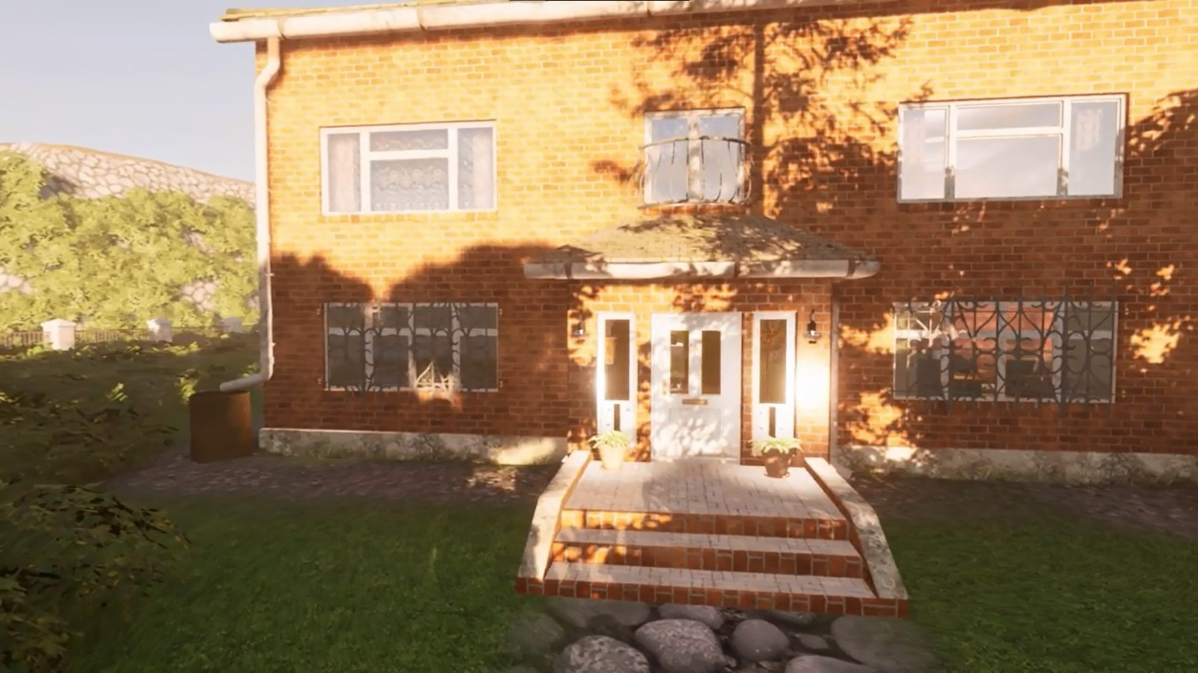حديقة المنزل :

بوابة المنزل: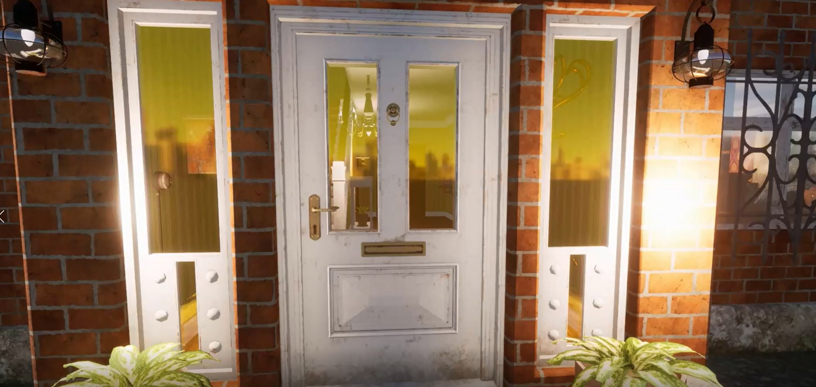

بداية دخول المنزل :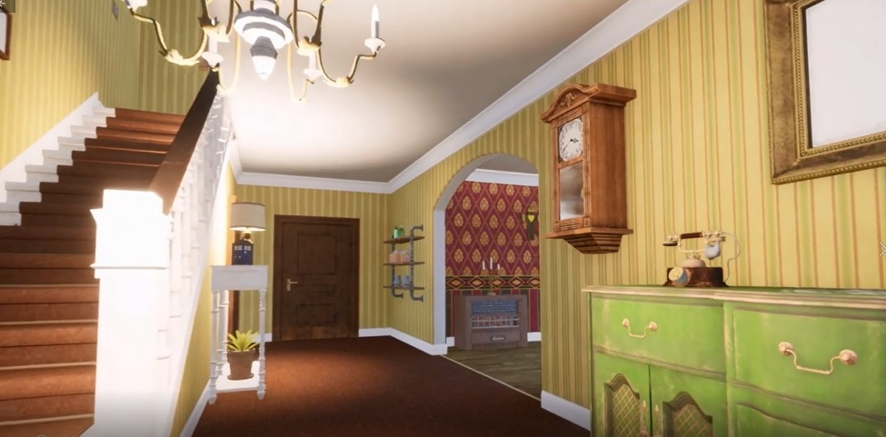

مجلس الضيوف وهو المكان الذي سوف يتلقى فيه ريو خبر حادثة موت ابيه بحادث سير و وصل له الخبر

عبر القنوات الفضائية ... مما يصيبه بصدمة عاطفية و يبدأ حال ريو يتدهور و يتوقف عن الدراسة ليبحث عن عمل يعينه على سبل العيش هو واخته .

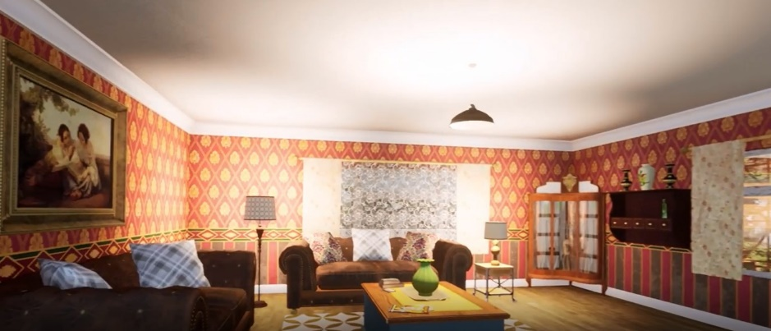

غرفة اخت ريو و في هذه الغرفة سيتم عرض مشهد مرض اخت ريو واضطرار ريو للخروج ومن المنزل للعمل مع منظمة لغرض توفير تكلفة علاج لأخته.

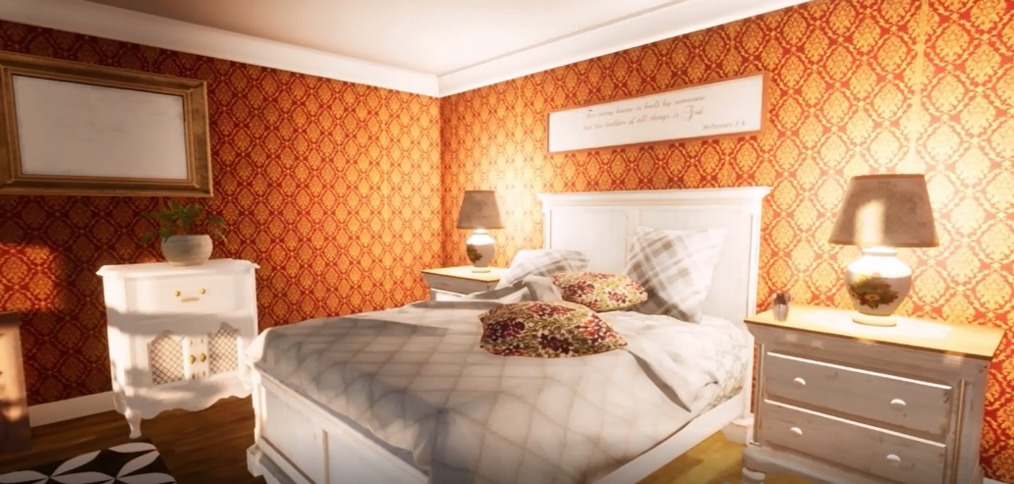

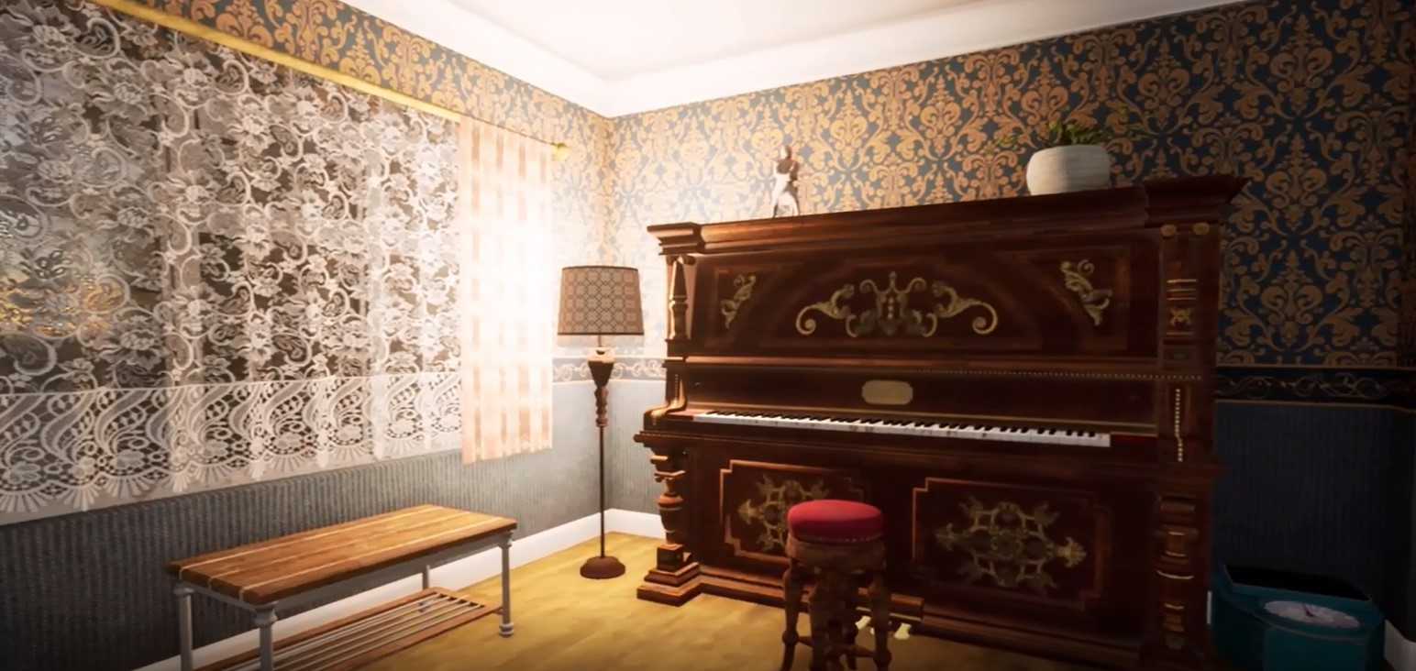غرفة عزف الموسيقى اثناء الحزن لكن هذه الغرفة لم يتم عرضها في المشاهد السينمائية تم اضافتها من اجل عملية التطوير المستقبلية ...

بعد ان يأتي الرجل لعرض صفقة العمل في المنظمة التي كان أبو ريو يعمل فيها مقابل علاج اخته يذهب معه ليقابل رئيس المنظمة

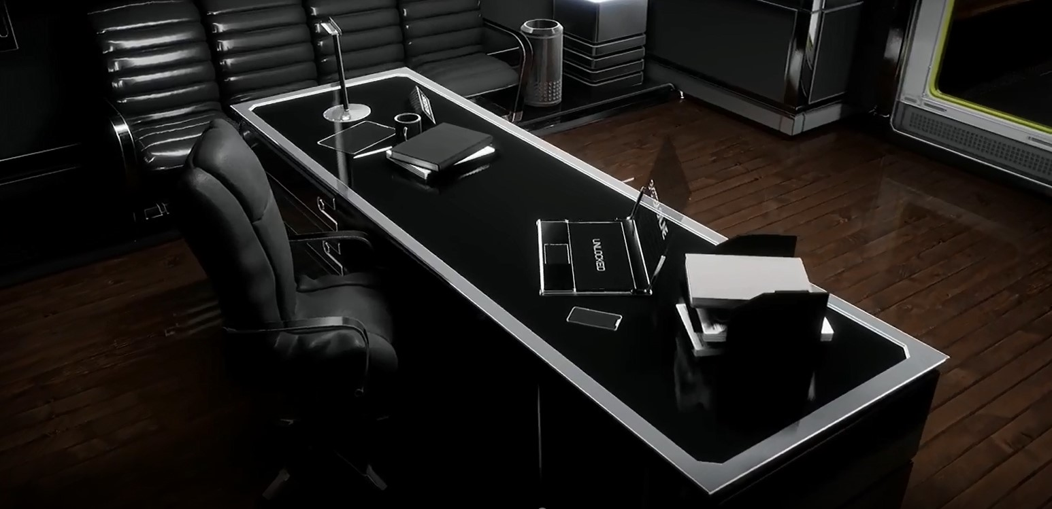

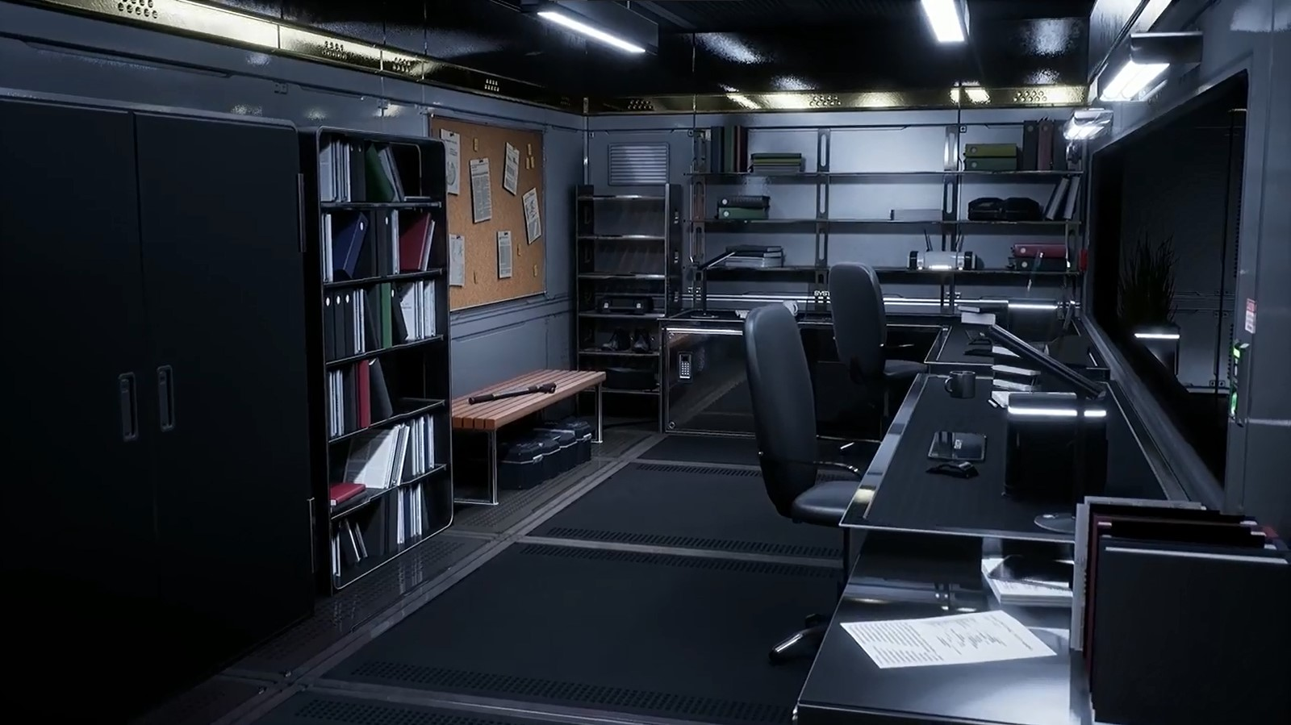

بعد ان يعرف ريو موضوع احاكة مكيدة لقتله بعد ان عرف ان رئيس المنظمة هو المتسبب لقتل ابيه .

يجري ريو هاربا من رئيس المنظمة والمرافقين الخاص به باتجاه اله الزمن فيدخل ريو الة الزمن ويتم اطلاق النار عليها و تنقله الى مكان لا يعرفه و ارجعته الى الوراء 500 سنة فيفتح عينيه ويجد نفسه في غابة

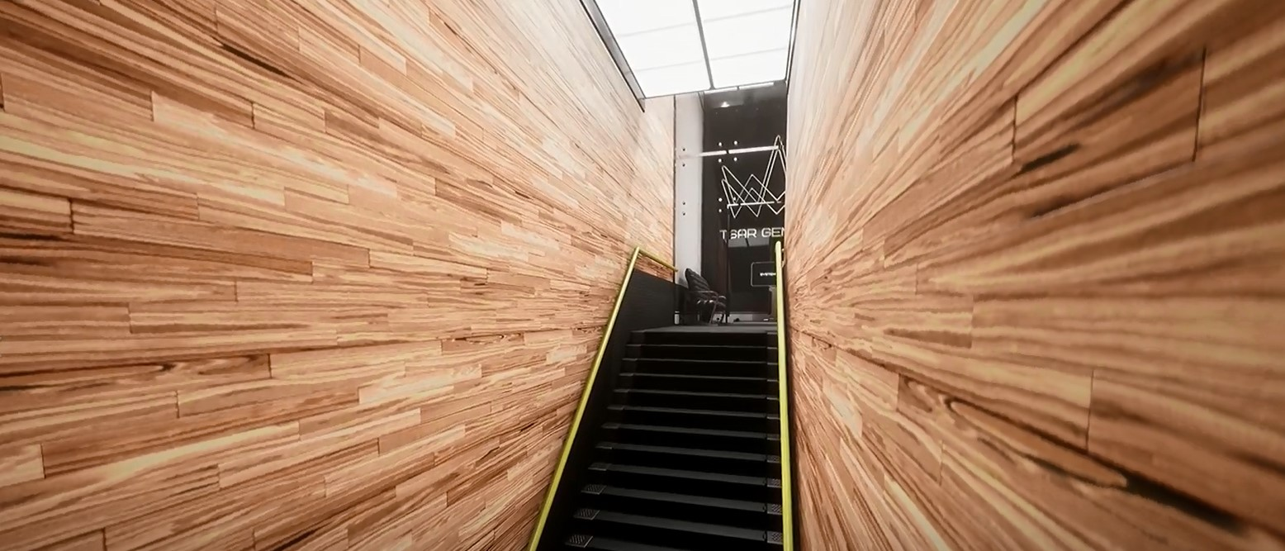

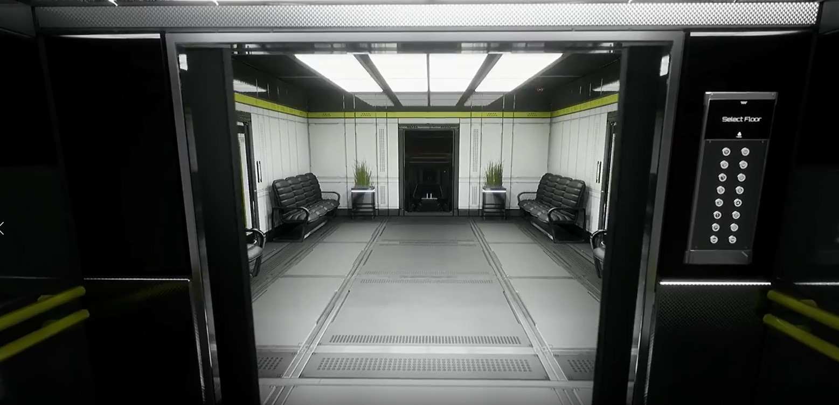

صور للغابة و من هنا سيبدأ الــ Gameplay الخاصة باللعبة حقنا

هذه الغابة تتكون من طريقين الطريق الأولى على اليمين هي الطريق التي سوف تقود الى القرية وهي الطريق الأسرع و الأقرب اما الطريق الثانية فهي طريق أوسع و تؤدي الى القرية و الى قرية أخرى سيتم اضافتها في مرحلة التطوير .

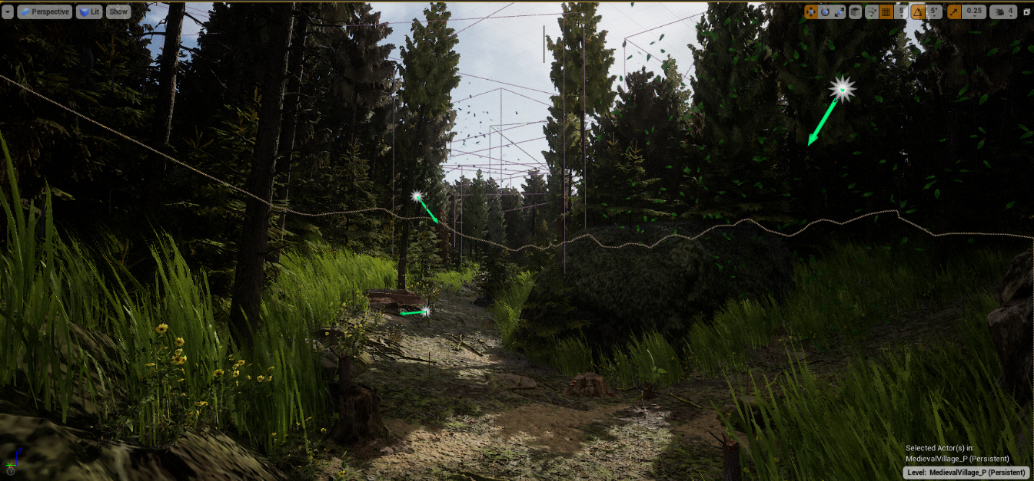

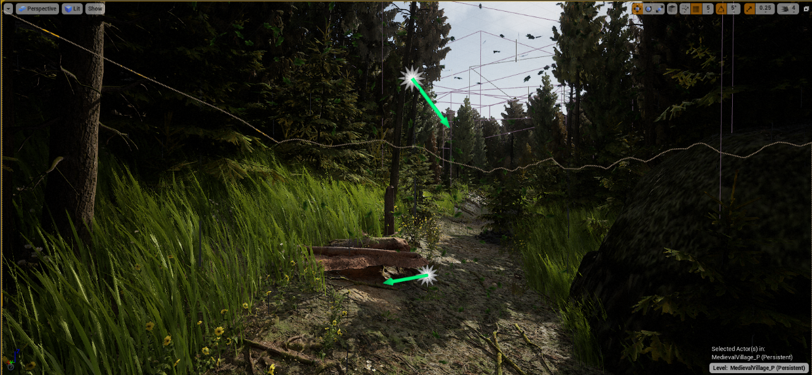

الصورة التالية توضح المسار الذي سيمشي به اللاعب

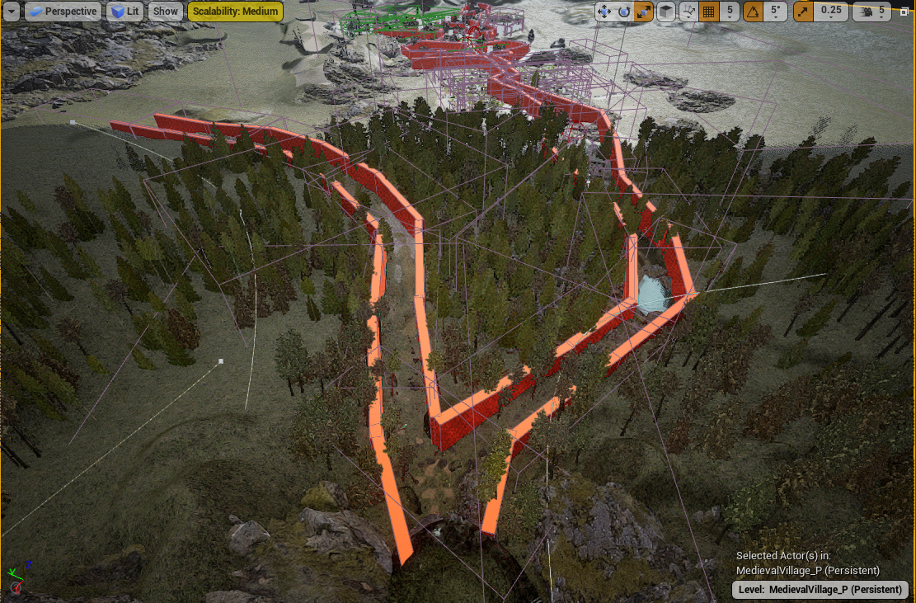

* 1. **الانميشن و التأثيرات Animation And Efficts:**
* **حصر المتغيرات ( Enumeration of variables)**
* **اتجاه الحركة(Movement Direction):**

Forwards/Backwards/Left/Rig

* **عند الدخول في وضع الاستعداد(ldleEntryState):**

N_ldle/LF_ldle/RF_ldle/CLF_Idle/CRF-ldle

* **وضع الحركة (Mode Movement):**
* حالة الحركة ( State Movement):

Grounded / Falling / Ragdoll / In Air / Mantling

* العمل الرياضي او الحركي (Action Movement ):

None / LowMantle / HighMantle / Rolling / GettingUp

* حالة التراكب ( State Overlay):

Default / Masculine / Feminine / lnjured / Hand Tied /Rifle/Pistol 1H/Pistol 2H/Bow/Torch/Binoculars/Box/Barrel

* **طريقة مشي (Gait):**

Walking/Running/Sprinting

* **موقف او الوضعية (Posture\ Stance)**

Standing/Crouching

* **وضع الاستدارة (Rotation Mode)**

VelocityDirection/LookingDirection/Aiming

* **المنظور (View Mode)**

ThirdPerson/FirstPerson

* **اتجاه الوركين المتعقبة(Direction Hips Tracked)**

F/B/RF/RB/LF/LB

* **المتغيرات المنطقية (variables Bool)**

|  |  |
| --- | --- |
| * الاستدارة في نفس المكان: ShouldTurnInPlace * امكانية التحرك: ShouldMov * دوران التوقف الطارئ : Pivot * القفز : Jumped | * يتحرك: IsMoving * هناك ادخال حركة : Can Has Movement input * القدم اليمنى في المقدمة: RF * قم بالدوران لليسار/قم بالدوران لليمين: Rotate_L / Rotate_R |

* **البنية التحتية لمخطط الرسوم المتحركة ( Animation Blueprint Infrastructure )**

يتضمن مخطط الرسوم المتحركة للشخصية (character animation blueprint) في هذة العبة ثلاثة رسوم بيانية:

1. **Event Graph**

تتم داخلة معالجة مجموعة العمليات التي تتطلب تنفيذها تحقق حدث معين ومن هاذة العمليات

* التحولات المضافة
* احداث انتقالات ال Anim Notify
* تعيين اتجاه تعقب الوركين
* Interface Events

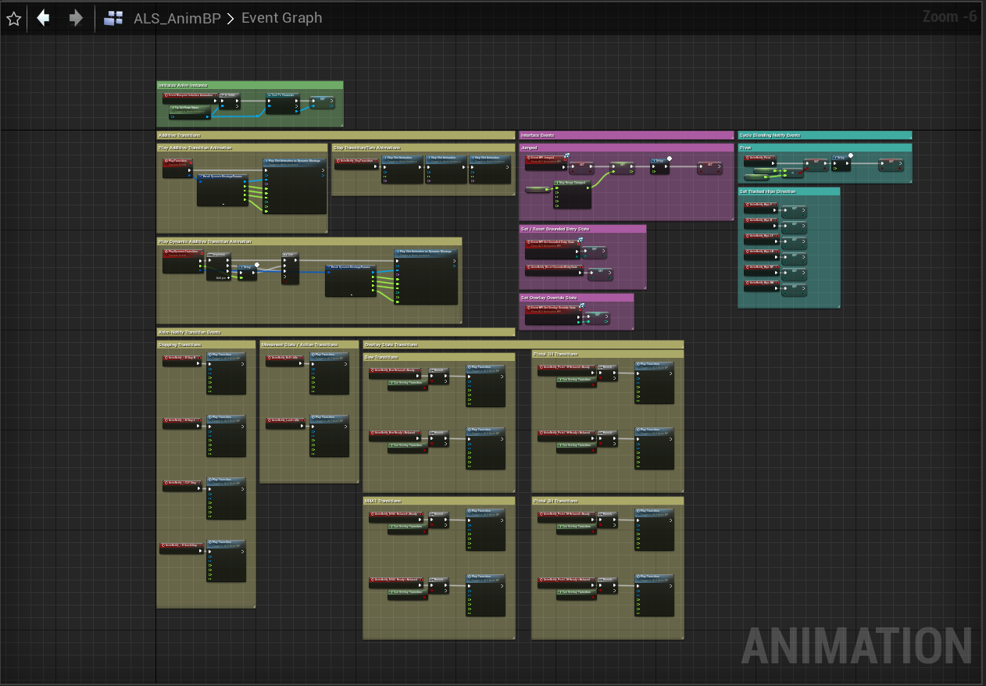

1. **Update Graph**

تتم داخلة مجموعة من عمليات التحديث المستمر سوف نعرف نوع عملية التحديث التي يتم إجراؤها.

1. يتم في البداية التاكد من وجود الشخصية حيث لا يتم التحديث الئ في وجودها
2. تحديثات تتم في كل إطار

يستدعي ALS_AnimBP 4 وظائف لكل إطار للحصول على المعلمات المستخدمة لتحديث الرسوم المتحركة وحسابها.

* 1. تحديث معلومات الشخصية Update character information

في هذه الوظيفة ، احصل على القيمة الأساسية وحالة اللاعب (الحالة الحالية) من مخطط الشخصية character Blueprint ويتم تعيينها في متغير

* 1. تحديث القيمة المستهدفة Update aiming value

تحديث المعلمات(parameters) عند الهدف

* 1. تحديث قيمة الطبقة Update layer value

هنا يتم تحديث قيمة الوزن حيث يتم مزج كل طبقة رسوم متحركة في جانب AnimBP.

حيث أنه تم ضبطه وفقًا لمعايير Anim Curve.

* 1. تحديث Foot IK ( Update Foot IK)

1. فحص الوضع الرياضي للشخصية

يتم إجراء معالجة التحديث المخصصة لـ Grounded (أرضي) و In Air (Air) و Ragdoll باستخدام "حالة الحركة" المتغيرة التي تم الحصول عليها مسبقًا باستخدام دالة UpdateCharacterInfo.

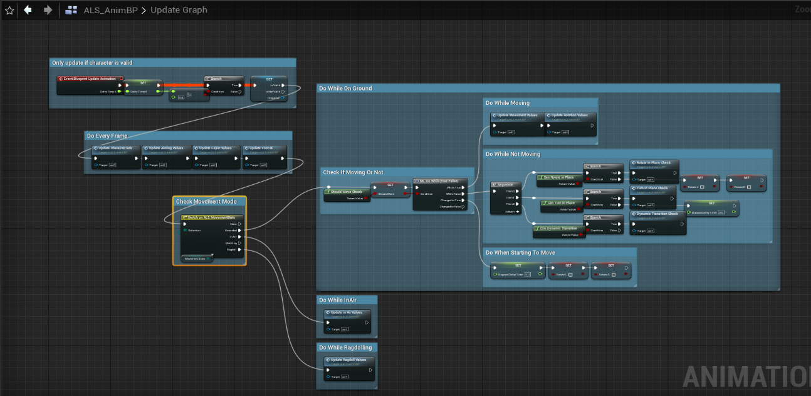

1. **Anim Graph**

تتم داخلة مجموعة من العمليات لضبط الحركة ومن العمليات التي تتم هنا

1. مزج طبقات الرسوم المتحركة الثلاث (Base Layer و Overlay layerو Base layer Poses ) بستخدام طبقة Blending layer والذي سوف ياتي شرحهن لاحقاً
2. ضبط التدوير اليدوي للعمود الفقري او تطبيق Aim Offsets
3. ضبط ال Hand IK و Foot IK
4. مزج Ragdoll States مع ناتج العمليات السابق

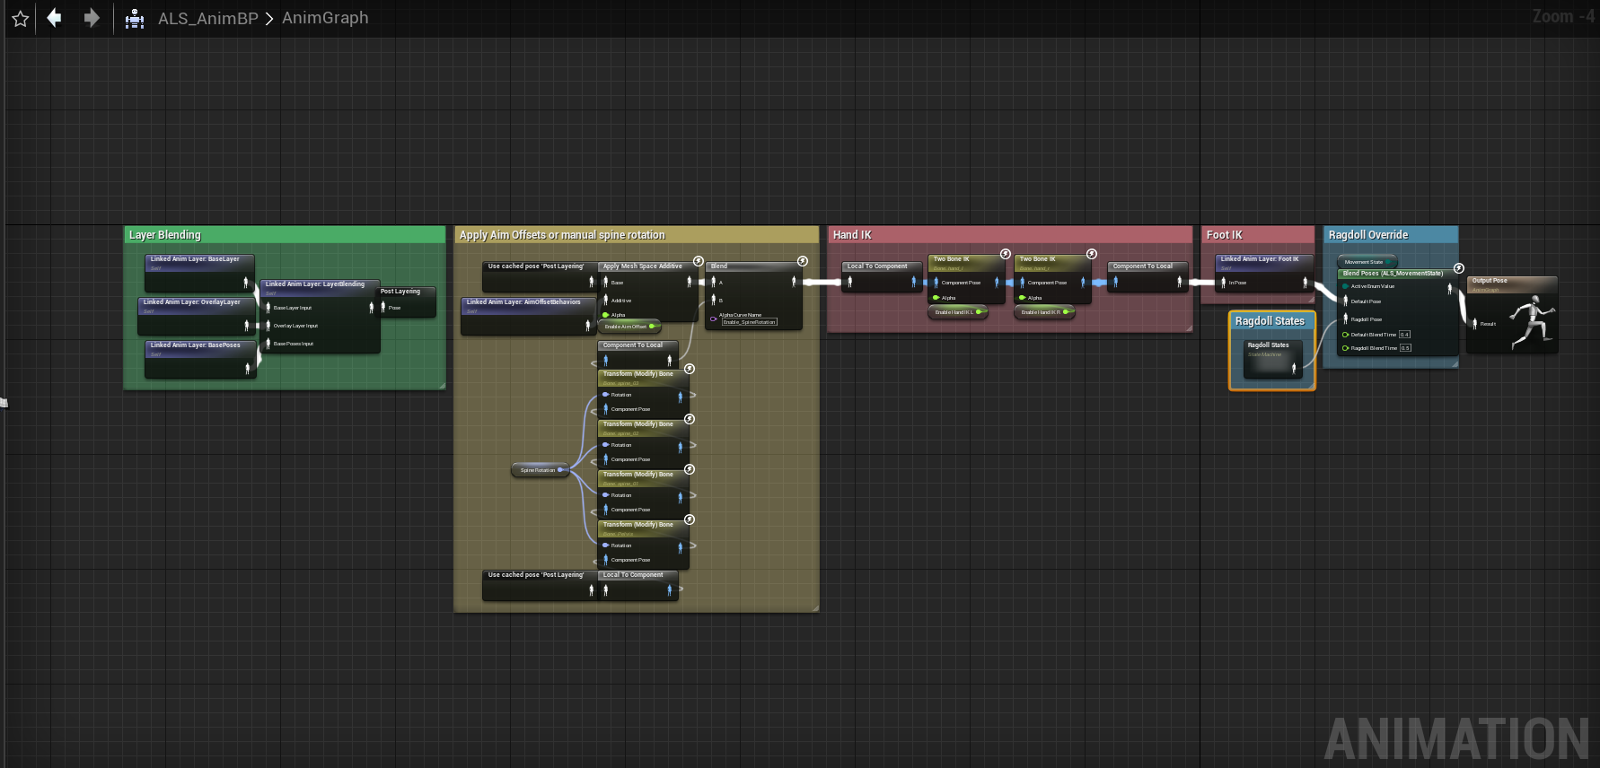

**طبقات الرسوم المتحركة( Animation Layers )**

بالإضافة إلى إعدادات الرسم البياني ، قمنا بعمل طبقات الرسوم المتحركة (ِAnimation Layers) التي سبق ذكرهن وتم استخدامهن في المخططات السابقة للتعامل مع التخزين المؤقت للرسوم المتحركة والمراجع في حالات مختلفة:

1. **Base Layer**

تحدد طبقة Base Layer الحركة العامة للشخصية.

على سبيل المثال ، إذا كانت الشخصية لها مواصفات تغير الرسوم المتحركة عندما تحمل الشخصية سلاحًا أو أصيبت ، فلن يتم احتسابها هنا.

حيث تقوم هاذة الطبقة بمعالجة وضع الوقوف (N) ووضعية القرفصاء (CLF) بشكل منفصل ، وتقديم الحالة الأساسية الرئيسية للتعامل مع انتقال القرفصاء والدحرجة ، ثم إدخالها في حالة الحركة الرئيسية للتعامل مع انتقال الحركة الأرضية والحركة الجوية :

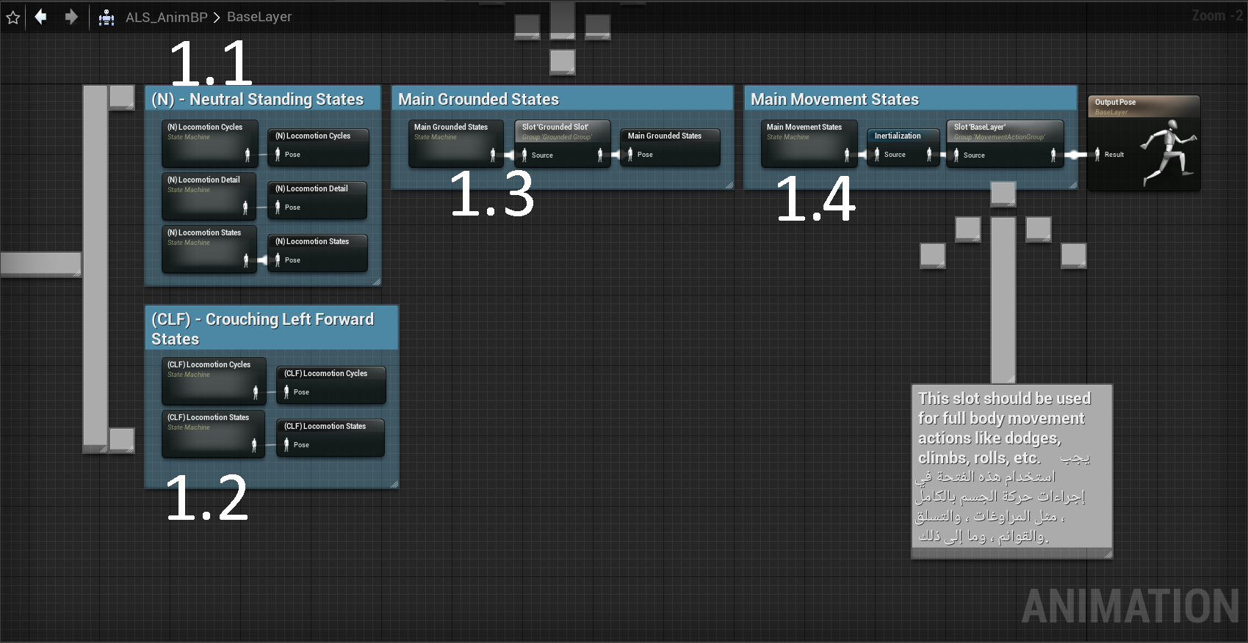

تتكون Base Layer من أربع مجموعات.

* 1. وضعيات الوقوف (N) - Neutral Standing States :
     1. دورة الحركة الدائمة (N) Locomotion Cycles:

تطبق حالة الآلة هذه الرسوم متحركة الرئيسية كالمشي والجري في وضعية الوقوف Standing States باتجاهاتاها المختلفة بصفه عامة دون الخوض في التفاصيل

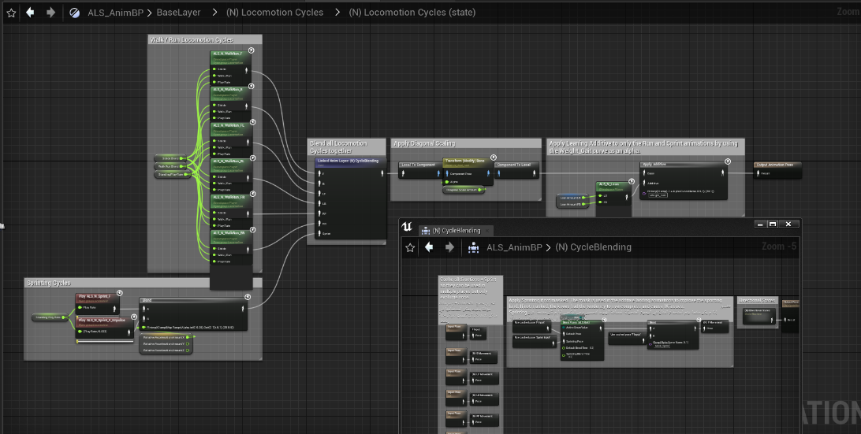

* + 1. تفاصيل الحركة الدائمة (N) Locomotion Detail:

تطبق حالة الآلة هذه رسومًا متحركة تفصيلية إضافية على (N) Locomotion Cycles اعتمادًا على كيفية تحرك الشخصية في وضعية الوقوف

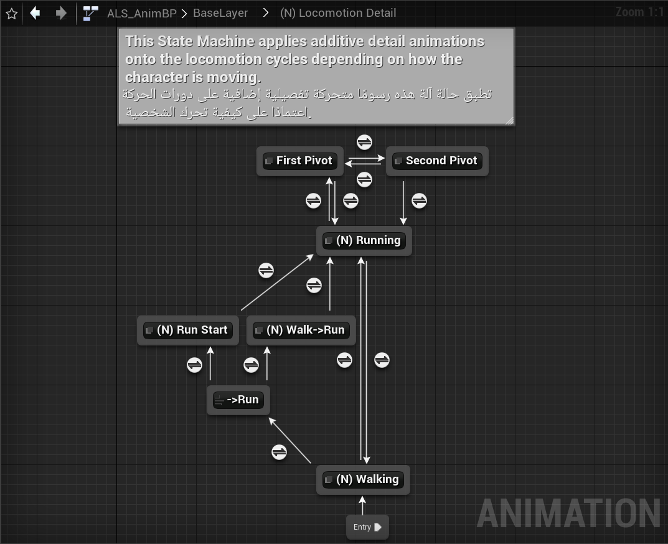.

* + 1. حالة الحركة الدائمة (N) Locomotion States:
    2. تطبق حالة الآلة هذه رسوم متحركة تصف الحالة التي تكون عليها الشخصية كضبط موضع القدمين عند الوقوف بجميع انواعة وتحديد الحالة التي تكون عليها الشحصية سوى كانت تتحرك ام في حالة المشي وضبط حاله الدوران في نفس الموضع

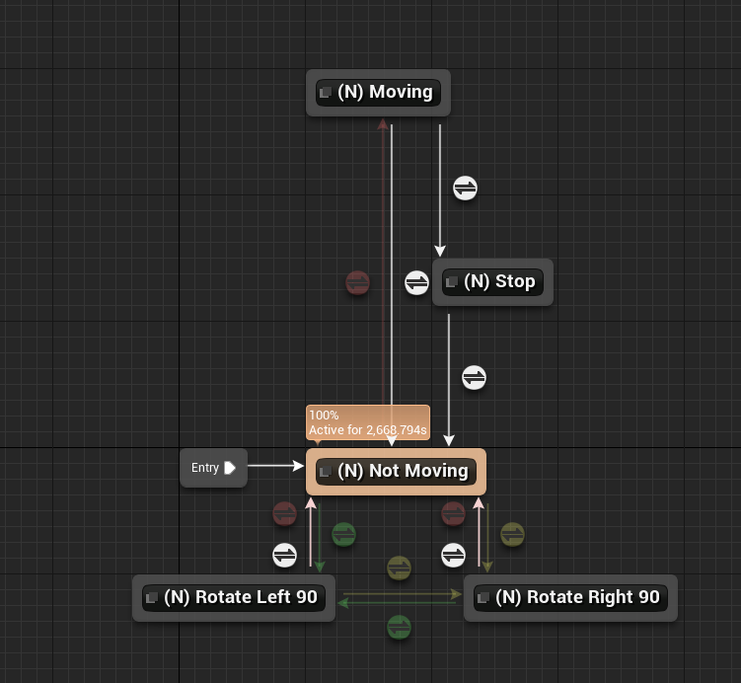

* + 1. وضعيات القرفصاء (CLF) - Crouching Left Forward States :
    2. دورة حركة القرفصاء (CLF) Locomotion Cycles:
    3. تطبق حالة الآلة هذه الرسوم متحركة الرئيسية كالمشي في وضعية القرفصاء باتجاهاتاها المختلفة

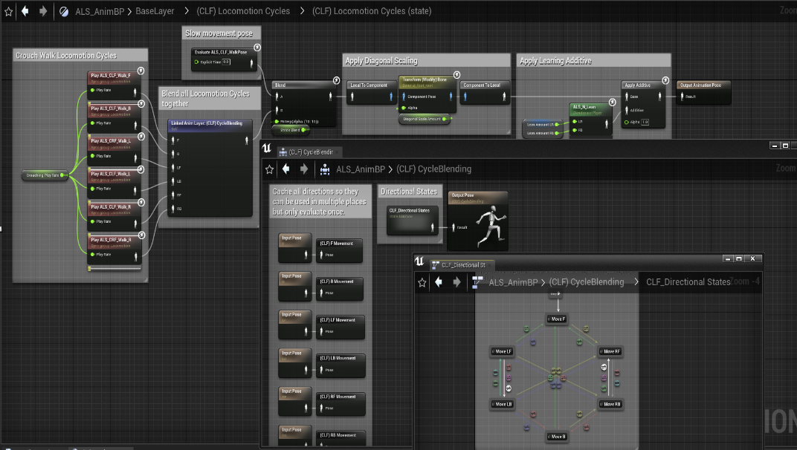

* + 1. حالة حركة القرفصاء (CLF) Locomotion States:

تطبق حالة الآلة هذه رسوم متحركة تصف الحالة التي تكون عليها الشخصية كتحديد الحالة التي تكون عليها الشحصية سوى كانت تتحرك ام في حالة المشي وضبط حاله الدوران في نفس الموضع

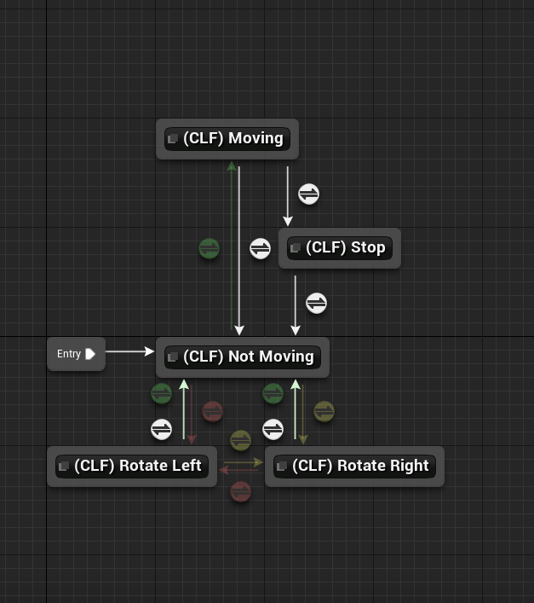

* 1. وضعيات المتوطنة( الأرضية) الرئيسية Main Grounded States :

تطبق حالة الآلة هذه الوضعيات الالرضية وشروط الانتقال في ما بينهاء كالتدحرج ووضعية الوقوف و وضعية القرفصاء

* 1. وضعيات الحركية الرئيسية Main Movement States :

تطبق حالة الآلة هذه الوضعيات الحركية النهائية للشخصية كالوضعية الأرضية والوضعية الجوية للشخصية وشروط الانتقال في ما بينها معقابلية الإضافة لوضعيات جديدة كسباحة وغيرة

1. **Overlay layer**

هي طبقة تحدد الرسوم المتحركة للحالة المستخدمة لتراكب عمل الحالة الأصلية التي تحددها Base Layer.

او هي الطبقة التي تقوم بتركيب أوضاع مختلفة من الشخصيات

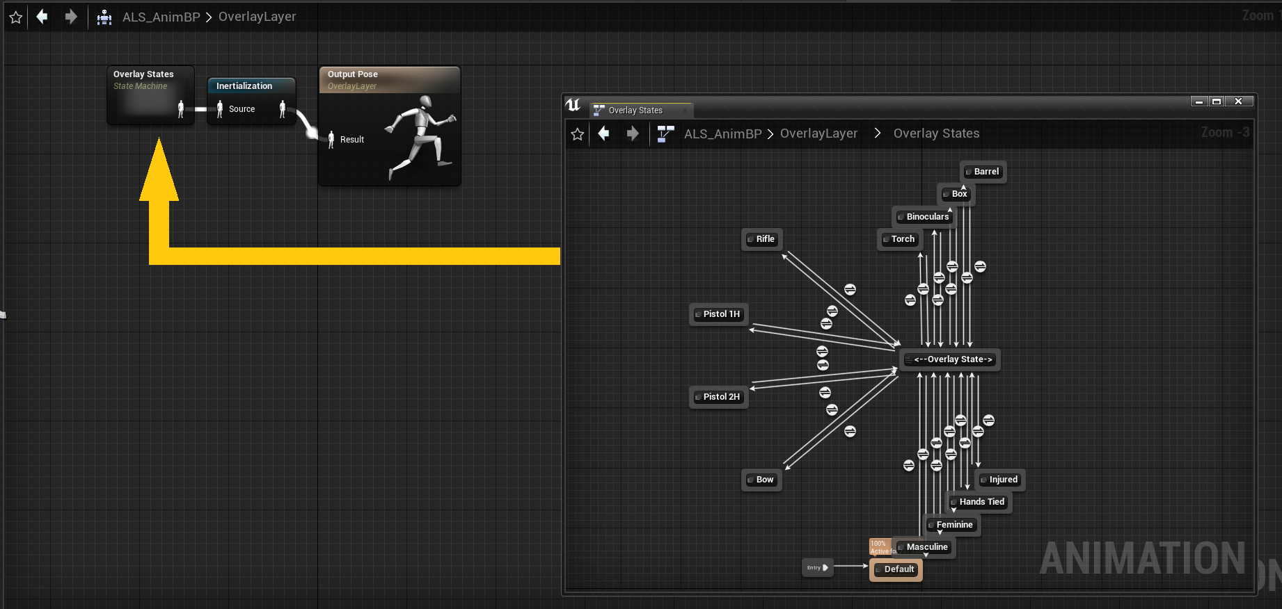

اعتمادًا على حالة شخصيتك ، قد ترغب في تشكيل أجزاء معينة من الجسم بشكل مختلف. على سبيل المثال ، عندما تمتلك سلاحًا ، فأنت تريد تثبيت ذراعيك كما لو كنت تمسك المسدس بصدرك ، وعندما يصاب ذراعك الأيسر ، تتدلى اليد اليسرى لأسفل وتغطي اليد اليمنى الذراع اليسرى. وهناك الكثير من الوضعيات كهذه.

حيث يوفر مخطط الرسوم المتحركة الافتراضي هذا ..... عددًا من حالات التراكب كأمثلة يمكن تبديلها باستخدام Enum (نوع التعداد)

1. **Base layer Poses**

تمزج هذة الطبقة Base Poses فقط بين الوقوف والقرفصاء

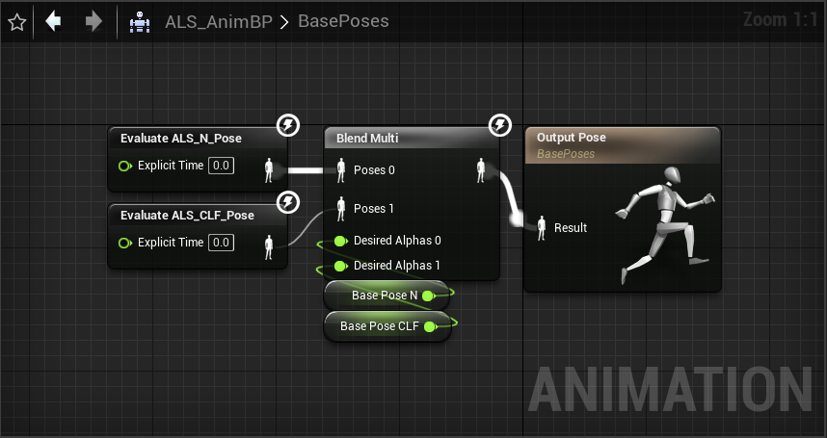

1. **Blending layer**

وهاذة الطبقة مسئولة عن مزج الثلاث الطبقات السابقة Base Layer و Overlay layerو Base layer Poses مع بعض

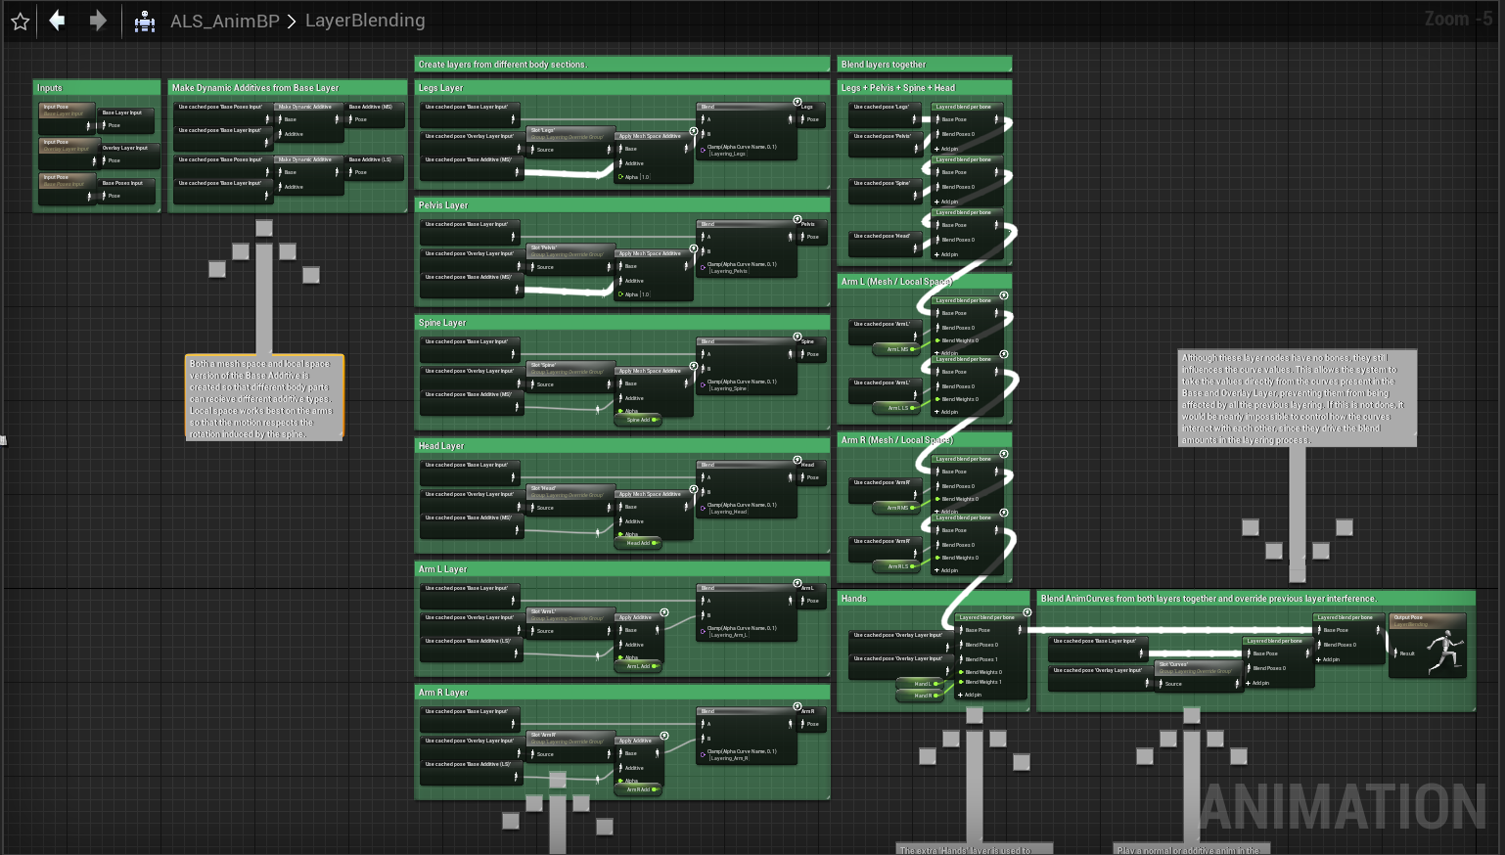

وتتم عملية المزج في هاذه الطبقة بعدة مراحل :-

* تقوم بإستقبال الثلاث الطبقات السابقة كمدخلات لها
* ثم بعد ذالك تقوم بعمل إضافات ديناميكية من الطبقة الأساسية Make Dynamic Additives from Base Layer

حيث يتم إنشاء الأوضاع المضافة باستخدام Base Poses و Base Layer. في هذا الوقت ، يتم عمل إصدار مساحة الشبكة mesh space و إصدار المساحة المحلية local space ، واختيار أيهما تستخدم لكل جزء.

حيث يتم استخدام المساحة المحلية local space للتحكم في اتجاه الذراع أثناء حمل البندقية وذالك لان المساحة المحلية تعمل بشكل أفضل على الذراعين بحيث تحترم الحركة الدوران الذي يسببه العمود الفقري

* ثم بعد ذالك يتم تكوين طبقات من أجزاء الجسم المختلفة كتالي
* طبقة الساقين Legs Layer
* طبقة الحوض Pelvis Layer
* طبقة العمود الفقري Spine Layer
* طبقة الرأس Head Laye
* طبقة الذراع اليسرى Arm Left Layer
* طبقة الذراع اليمنى Arm right Layer

يتم تعيين قيمة منحنى الرسوم المتحركة لإستخدامAnimation Layer كمافي المخطط التالي

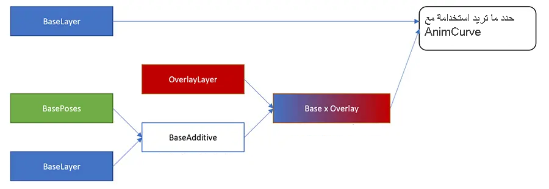

عندما يتم تعيين قيمة منحنى الرسوم المتحركة لإستخدامAnimation Layer ، امزج الوضع الإضافي الذي تم إنشاؤه للتو في [Make Dynamic Additives from Base Layer] مع Layer Overlay واستخدم نتائجه

ملاحظة: يمكن إذا كنت لإستخدامAnimation Layer ، استخدم الرسوم المتحركة لطبقة Layer Base مباشرة

* يتم دمج أوضاع كل جزء قومنا بإنشائه مع بعض مع اضافة طبقة ' Hands' الإضافية لمنع الحركة الإضافية على الذراعين من اللعب على الأصابع وعظام ik gun / Object إذا كانت الشخصية تحمل شيئًا.
* اخيرن يتم مزج AnimCurves من كلتا الطبقتين( Layer Base,Layer Overlay ) معًا وتجاوز تداخل الطبقة السابقة.

**المميزات استخدام هاذة الأسلوب**

1. باستخدام مونتاج واحد ، يمكنك تطبيق رسوم متحركة على أجزاء مختلفة من الجسم بطرق مختلفة
2. اعاده استخدام المونتاج الواحد بعدة طرق مختلفة
3. تقليل الحجم والحفاض على على المساحه
4. كفاءه الأداء بسب عدم التنقل المتكرر بين المنتاج
5. يعرض الرسوم المتحركة العادية أو الإضافية في فتحة المنحنيات عند تشغيل الرسوم المتحركة Layering Override لتجاوز قيم منحنى الطبقات أو التأثير عليها مثل تاثير التدوير للعمود الفقري على اليدين ...الخ.
6. عقد الطبقة هذه لا تحتوي على عظام ، إلا أنها لا تزال تؤثر على قيم المنحنى. مما يسمح هذا للنظام بأخذ القيم مباشرة من المنحنيات الموجودة في القاعدة والتراكب ، مما يمنعها من التأثر بكل الطبقات السابقة
   1. **برمجة اللعبة GamePlay:**

من اهم الكلاسات الرئيسية Main Class المستخدمة في المشروع

1. **Character**

تم بناء كلاس الشخصية لتمثيل لاعب في العبة الذي يمكنه من المشي والجري والقفز والطيران والسباحة عبر العالم المحدد في العبة. أيضًا يحتوي على تطبيقات الشبكات الأساسية ونماذج الإدخال، وأيضا تتحكم بالعوامل الفيزيائية الشخصية مثل احتكاك السقوط والمشي في الماء وعبر الأرض ومقياس الجاذبية، والقوى الفيزيائية التي يمكن أن تمارسها الشخصية على المكونات الفيزياء.

1. **Game mode**

وهذا الكلاس يحتوي على مجموعة من القواعد التي يتم ضبط العبة ومن اهم تلك القواعد وضع اللعبة وحالة اللعبة وأيضا تشمل هذي القواعد على عدد اللاعبين والطريقة التي ينضم بها هؤلاء اللاعبون إلى اللعبة وكيفية التعامل مع إيقاف اللعبة مؤقتًا والانتقالات بين المستويات بما في ذلك إذا كان يجب أن تبدأ اللعبة في الوضع السينمائي أم لا

1. **HUD**

تعتبر هي واجهات المستخدم user interface في العبة والطريقة التي يتفاعل بها اللاعب مع اللعبة وتتكون من المعلومات التي تمكن الاعب من التحكم بالعبة والنتيجة ومقدار الوقت المتبقي وهذي الوجهات التي يتم عرضها عند بدء اللعبة أو عند الإيقاف المؤقت او اثناء اللعب ويمكن استخدامها عند اظهار الحوار بين الشخصيات في اللعبة وأيضا اظهار قائمة الأسلحة

1. **AL Enemy character**

يتحكم هذا الكلاس Enemy AI في كيفية تحرك جميع الأعداء والهجوم والرد على أحداث معينة بواسطة الذكاء الاصطناعي وأيضا يفرق ما بين الأعداء والأشخاص العادي والتحكم بسلوكيات العدو فمثال إذا كان بعيد عن الشخصية سوف يقوم بطلاق الرمح وإذا كان قريب سوف يقوم بالقتال بالسيف وهذا كله عبارة عن نظام قتالي من اهم الاشاء في الانظام

* مهاجمة الأعداء

يقوم العدو بمواجهة العدو كل ثلاث ثواني في المتوسط لا يهاجم الأعداء اللاعب في وقت واحد أو بعد فترة وجيزة من بعضهم البعض مما يتيح للاعب تجنب الهجمات ويمنحهم الفرصة لمهاجمة الأعداء بأنفسهم دون إرباك وأيضا من لأشياء التي تم التركيز عليها لا يهاجم الأعداء اللاعب من خارج الشاشة (الجزء الظهر) حيث انها تختلف قرارات العدو من الاعب من حيث بعده والتخفي والصوت الذي يصده الاعب

* تجمع العدو

يتم تقسيم الأعداء إلى مجموعتين حول اللاعب. مجموعة واحدة قريبة ومجموعة واحدة بعيدة فالأعداء قريبون من اللاعب ويشكلون تهديدًا مباشرًا وهم يكونون اعدادهم قليلة واما الأعداء البعيد فهم بقية الأعداء وهذا يساعد في تحفيز حركة اللاعب

* القدرات

وهي وسائل الدفاع لدى الأعداء التي تمكنهم من الهجوم والقتال وتنكون من ضربات بالسيف والرمح وأيضا التخفي

المهاجمة الاعب

1. **weapon sword**

من الأسلحة المستخدمة في العبة

1. **Arrow projectile**

من الأسلحة المستخدمة في العبة

1. **Bow weapon**

من الأسلحة المستخدمة في العبة

1. **Health component**

هذا الكلاس يحدد الحد الأقصى من الضرر أو فقدان القدرة على التحمل الذي يمكن أن تتحمله شخصية أو العدو قبل الموت، أيضا إلى العناصر القابلة للتدمير في بيئة اللعبة أو الأشياء غير الحية مثل model حيث ان كل من الشخصية او لأعدو يفقد صحته نتيجة الضربات التي يتلقاها وايضا يمكن زيادة نقاط الصحة من المقدار المطلوب من نقاط الخبرة وهذا الكلاس مدموج مع نظام الضرر الذي يسمح لشخصية من الحاق الضرر بأجزاء مختلفة من جسم العدو، مما يؤثر على طريقة اللعب. فإذا إصابة في الساق، يمكن للشخص أن يصاب بكسر، مما يقلل من سرعة حركتها، وإذا أصيب ذراعه، يمكن للشخصية إسقاط سلاحها اما اذ تعرض العدو لضرر كبير مثل في الراس فان العدو سوف يموت

**مخطط العبة**

هذا المخطط يشمل اهم Classes المستخدمة في العبة بحيث انه تم الاعتماد على الوظائف الرئيسية في العبة مثل health component ,weapon ,Game mode, character player , HUD ,Al Enemy وهذي عبارة عن interface وهي تحتوي على مجموعة من Classes التي ترتبط ببعض الخصائص المشتركة

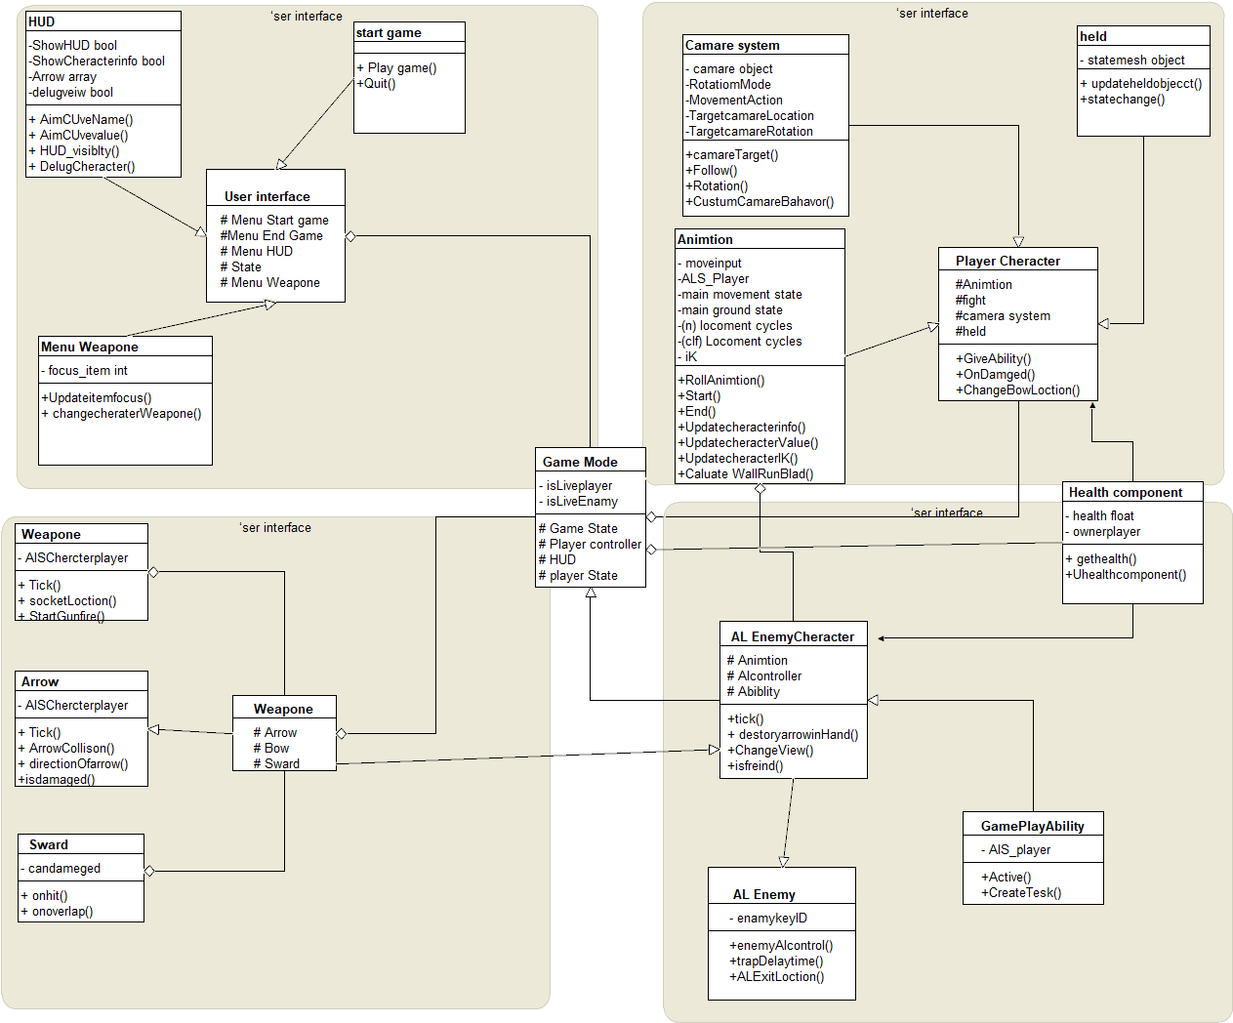

* 1. **الصوتيات**

**الأصوات والموسيقى :**  
كون الأصوات والموسيقى جزء أساسي في بناء اللعبة فهي أداة لجذب الاعبين والتحكم بمشاعرهم اثناء للعبة وتتكون من نوعين من الصوت - موسيقى الخلفية ، أو الموسيقى التصويرية ، والمؤثرات الصوتية ، والمعروفة أيضًا بالأصوات غير الموسيقية. يشير الصوت إلى جميع الألحان والموسيقى المحيطة التي تسمعها في العبة. وهي تشمل أي شيء غير موسيقي يمكن سماعه خلال اللعب. خطوات الشخصيات، الطلقات الرمح، أصوات المحرك كلها أمثلة على تأثيرات الصوت. ولجعل العبة أكثر إثارة مما يؤدي الى امتصاص الاعب داخل العبة وغالبًا ما يفقد المرء إحساسه بالوقت ويكتسب إرضاءًا قويًا في العبة

**الأصوات: Sound**

* الشخصية الرئيسة ريو

أصوات ريو تم اختيارها بشكل يتماشى تمامًا مع الأحداث التي يلعبها في لعبة مما يودي الى خلق جو أكثر اثارة وهذا ما يؤثر على الاعب ويخلق لديه انطباعاً جيد وتجربة غامرة لدى الاعب ومن اهم الأصوات التي تم اضافتها في ريو

1. الإصابة ريو
2. عندما يضرب ريو
3. انهيار ريو
4. الصرخة ريو
5. الحوارات التي يقوم بها ريو

* أسلحة المستخدمة في العبة من قبل ريو او العصابة التي سوف تهاجم ريو ومن اهم الأصوات المستخدمة فيها

1. لكمة نارية لديها أربعة اصوات
2. السيف لديها أربعة اصوات
3. ضربة الرمح لديها أربعة أصوات
4. شد قوس الرمح
5. الفأس لديها أربعة أصوات

* البيئة

نعتبر الأصوات المستخدمة في البيئات هي عباره عن الأصوات التضاريس والعوامل البيئية في العبة ومن اهم الصوات المستخدمة في العبة

1. النار
2. جريان الماء
3. أصوات العصافير
4. أصوات حيوانية
5. الريح

* العصابة

هم الاعداء الذين سيواجهون ريو عند خروجه من الة الزمن ولبد ان يكون لهم أصوات تعبر عنهم ومن اهم الأصوات التي تم اضافته في لأعداء منها

1. هتافات العصابة
2. الحوارات
3. موت واحد من العصابة

**الموسيقى: Music**

الموسيقى لها دور كبير في راحة واسترخاء العب داخل العبة ولقد تم اختيار الأصوات بشكل مناسب بحيث انها تتميز الموسيقى بآلات وأساليب موسيقية مهيأة لخلق جوا هادئ يؤاثر على ضبط السرعة وامتصاص اللاعبين داخل للعبة

ومن اهم الأماكن التي تم اختيارها لوضع الموسيقى منها

* موسيقى اللعبة:

1. موسيقى بداية العبة
2. صوت حول اللعبة،
3. إعدادات
4. عند الاستئناف
5. اثناء العبة

* أصوات الواجهات:

1. الضغط واختيار العناصر
2. التنقل بين الواجهات

* المشاهد السينمائية

1. موسيقى الحزن عند وفات الوالدين
2. موسيقى الم أخت ريو

**الفصل الرابع**

**توثيق اللعبة**

**)4(**